Inhalt

1. Teil 1 5

1.1 Einführung 5

1.1.1 IPA 5

1.1.2 Zweck des Dokumentes 5

1.1.3 Ziel Publikum 5

1.2 Projektauftrag gemäss PkOrg 6

1.2.1 Ausgangslage 6

1.2.2 Detaillierte Aufgabenstellung 7

1.2.3 Mittel und Methoden 7

1.2.4 Vorkenntnisse 8

1.2.5 Vorarbeiten 8

1.2.6 Neue Lerninhalte 8

1.2.7 Arbeiten in den letzten 6 Monaten 8

1.3 Projektorganisation 9

1.3.1 Arbeitsplatz 9

1.3.2 Versionierung 9

1.3.3 Personen und Dienste 10

1.3.4 Abteilung BT CPS &D ZG CS SAP 10

1.3.5 Projektmanagement Methode 11

1.4 Planung 12

1.4.1 Soll-Zeitplan 12

1.4.2 Soll-Ist-Vergleich 13

1.4.3 Tätigkeiten 14

1.4.4 Meilensteine 16

1.4.5 Visualisierung der Arbeitsschritte 17

1.5 Arbeitsjournal 20

1.5.1 Zweck 20

1.5.2 Anwendungsbereich 20

1.5.3 Aufbau/Legende 20

1.5.4 Arbeitsjournale 21

2. Teil 2 29

2.1 IPA Kurzfassung 29

2.1.1 Ausgangssituation 29

2.1.2 Umsetzung 29

2.1.3 Ergebnis 29

2.2 Realisierung 30

2.2.1 Bedienoberfläche 30

2.2.2 UI 32

2.2.3 Hilfstabelle 37

2.2.3.1 Range in der Hilfstabelle 37

2.2.3.2 Boolean in der Hilfstabelle 38

2.2.3.3 Continuous in der Hilfstabelle 38

2.2.4 Diagramm 39

2.2.5 Funktionen 40

2.2.6 Felder 47

2.2.7 Entwicklungsumgebung 48

Kontrollieren 49

2.2.8 Tests 49

2.2.9 Ergebnis 56

2.2.10 Nachtests 57

2.3 Auswerten 58

2.3.1 Schlussbericht 58

2.4 Glossar 59

2.5 Quellen 60

2.6 Anhang 61

#### Tabellen Verzeichnis

Tabelle 1: Projektauftrag 6

Tabelle 2: Personen und Dienste 10

Tabelle 3: Tätigkeiten Beschreibung 16

Tabelle 4: Meilensteine 16

Tabelle 5: Arbeitsjournal allgemeine Informationen 20

Tabelle 6: Arbeitsjournal Informationen zu den Tätigkeiten 20

Tabelle 7: Interpolierung 45

Tabelle 8: Interpolierung Formel 45

Tabelle 9: Range anzeige 46

Tabelle 10: Formel False Value 47

Tabelle 11: Formle True Value 47

Tabelle 12: Felder 47

#### Abbildungsverzeichnis

Abbildung 1: Arbeitsplatz 9

Abbildung 2: Ordnerstruktur Server 9

Abbildung 3: Lokale Backup Ordnerstruktur 10

Abbildung 4: IPERKA 11

Abbildung 5: Soll Zeitplan 12

Abbildung 6: Soll-Ist-Zeitplan 13

Abbildung 7: Flussdiagramm Create Trend Teil1 17

Abbildung 8: Flussdiagramm Create Trend Teil2 18

Abbildung 9: Flussdiagramm Trend Button 19

Abbildung 10: TsNet Test 30

Abbildung 11: TsNet Overview 31

Abbildung 12: User Interface 32

Abbildung 13: Objektanzeige 33

Abbildung 14: Einstellung Y-Axis 34

Abbildung 15: Einstellung LineType 34

Abbildung 16: Einstellung Range 35

Abbildung 17: Einstellung Type 35

Abbildung 18: Boolean Sperre 35

Abbildung 19: Multi Seiten 35

Abbildung 20: UI Beschriftung 36

Abbildung 21: TsNet Test 37

Abbildung 22: Hilfstabelle 37

Abbildung 23: Boolean in Hilfstabelle 38

Abbildung 24: Hilfstabelle mit TestSteps 39

Abbildung 25: Testselektion 40

Abbildung 26: Struktogramm Trend Button 40

Abbildung 27: Steuerelemente Sperrung 41

Abbildung 28: Struktogramm Select Button 41

Abbildung 29: Struktogramm Trend Button/Diagrammerstellung Teil1 43

Abbildung 30:Struktogramm Trend Button/Diagrammerstellung Teil2 44

Abbildung 31: Beispiel Diagramm 44

Abbildung 32: Module 48

Abbildung 33: Glossar 60

Abbildung 34: Quellen 60

# Teil 1

## Einführung

* + 1. IPA

Die IPA ist ein Projekt, welches in einem Zeitrahmen von 80h im Betrieb erledigt wird. Die IPA bedeutet «Individuelle Praktische Arbeit». Es wird dabei geprüft, ob ein Informatik Lehrling über das Wissen und die praktische Umsetzungsfähigkeit besitzt, ein ganzes Projekt alleine abzurollen. Die Informationen dazu erhielten wir vom Berufsbildner und den Experten und Expertinnen über das PkOrg.

* + 1. Zweck des Dokumentes

Der IPA-Bericht ist in zwei Teile aufgeteilt. Der erste Teil besteht aus der Aufgabenstellung gemäss PkOrg, Projektorganisation, Zeitplan und Arbeitsjournal. Der zweite Teil besteht aus der Projektorganisation. Der IPA-Bericht enthält alle Tätigkeiten, die während der IPA gemacht wurden.

* + 1. Ziel Publikum

Das Zielpublikum sind die Experten und der Fachvorgesetzte. Zu dem Zielpublikum gehört aber auch die ganze Abteilung oder andere Entwickler von TsNet, die dieses Dokument als Hilfestellung nutzen können

## Projektauftrag gemäss PkOrg

|  |  |
| --- | --- |
| **Titel** | Neue Funktionen Testautomationstool TsNet V2 |
| **Kandidat** | Patrick Schöpfer |
| **Fachvorgesetzter** | Michael Speckien |
| **Auftraggeber** | Michael Speckien |

Tabelle 1: Projektauftrag

* + 1. Ausgangslage

TsNet wird seit geraumer Zeit zur Testspezifikation und Testdurchführung innerhalb der Siemens Gebäudetechnik genutzt.  
Der Bereich Applications hat ein Excel-Sheet zur Spezifikation von Testschritten erstellt. Das Projekt TsNet V2 besteht aus   
1. einem Definitionsteil (Excel-Template), in dem die Testschritte und die erwarteten Ergebnisse definiert werden sowie  
2. einem Run-Time-Teil, der mit dem Controller kommuniziert und Testschritte vorgibt und Ergebnisse abfragt.  
  
Im Rahmen von Lehrlingsarbeiten und Praktika wird der Definitionsteil komplett neu erstellt. Dazu gibt es bereits ein abgeschlossenes Excel-Projekt, das in dieser IPA mit weiteren Funktionen ergänzt werden soll.  
Das Ziel dieser IPA ist es, die Testspezifikation mit Hilfe von Diagrammen darzustellen, um eine bessere Verifikation und Dokumentation zu erhalten.

* + 1. Detaillierte Aufgabenstellung

Als Basis für die Arbeiten gilt eine Requirement-Specification (Dokumentenpool, IPA Patrick Schöpfer)  
Neben der Spezifikation werden diverse Beispieldateien zur Verfügung gestellt. Diese dienen zur Erläuterung der Spezifikation und zum Test der Funktionen  
Aufgabenstellung: Erstellen der Diagrammfunktion für TsNet V2 gemäss Spezifikation  
- Terminplanung und Projektstatus.   
- Alle 2 Tage ist ein Statusmeeting mit dem Auftraggeber durchzuführen  
- Erstellung der Software  
- Erstellung der Softwaredokumentation. Zielgruppe: SW-Entwickler, die das TsNet-Tool warten, pflegen und weiterentwickeln  
- Erstellen der Testfälle und Durchführen von Tests.  
- Test der Eingabedialoge mit korrekten und falschen Werten  
- Test der Useability der Eingabebedialoge mit Fachperson ausserhalb vom TsNet-Projekt  
- Test aller erstellten Funktionen gegenüber der Spezifikation  
- Test aller erstellten Funktionen gegen Fehlbedienung und fehlerhafte Daten und Dateien  
- Entsprechend den IPA-Regeln ist ein Arbeitsjournal zu führen.  
  
Erwartete Lieferungen  
- Terminpläne und Projektstatus alle 2 Tage und am Ende der IPA  
- Excel-File mit der Erweiterung für die Diagrammfunktion  
- kommentierter Source-Code  
- kommentierte Eingabedialoge  
- Softwaredokumentation:   
Es kann jede grafische Darstellung des Programmablaufs und des Datenflusses verwendet werden,   
sofern sie dazu geeignet ist, einem anderen Entwickler die Weiterarbeit zu ermöglichen.   
Einfache Funktionen müssen nicht grafisch dokumentiert werden, jedoch müssen alle erstellten Funktionen  
aufgelistet und detailliert beschrieben werden  
- Testspezifikation und Dokumentation der Testergebnisse  
- Arbeitsjournal

* + 1. Mittel und Methoden

Entwicklungsumgebung:  
- Standard-PC mit Microsoft Windows 7 oder höher  
- Microsoft Excel 2007. Programmierung in VBA.  
- Erstellung der Dokumentation, der Präsentation und weiterer Dokumente mit Microsoft Office 2007  
- Firmen-Richtlinie Codierungsrichtlinie Visual Basic und weitere Vorgaben in der Spezifikation.

* + 1. Vorkenntnisse

Patrick hat bereits im Vorfeld der IPA im Projekt TsNet gearbeitet, so dass ihm die Entwicklungsumgebung und das Projektumfeld bekannt sind.

* + 1. Vorarbeiten

Mit dieser Funktion soll Patrick eine weitere Funktion zu dem bestehenden TsNet V2 hinzufügen.   
Vorarbeiten für diese Function werden keine gemacht, Patrick fängt bei IPA-Start mit dem Umsetzen an.

* + 1. Neue Lerninhalte

Darstellung von Diagrammen mit Excel. Komplettes Dokumentieren des Arbeitsprozeses und des Programms.

* + 1. Arbeiten in den letzten 6 Monaten

Arbeiten an diversen kleineren Excel VBA Projekten (ca. 2 Monate) PC-Installationen (3 Wochen) Arbeiten am Projekt TsNet v2 mit Excel VBA (ca. 3 Monate).

## Projektorganisation

* + 1. Arbeitsplatz

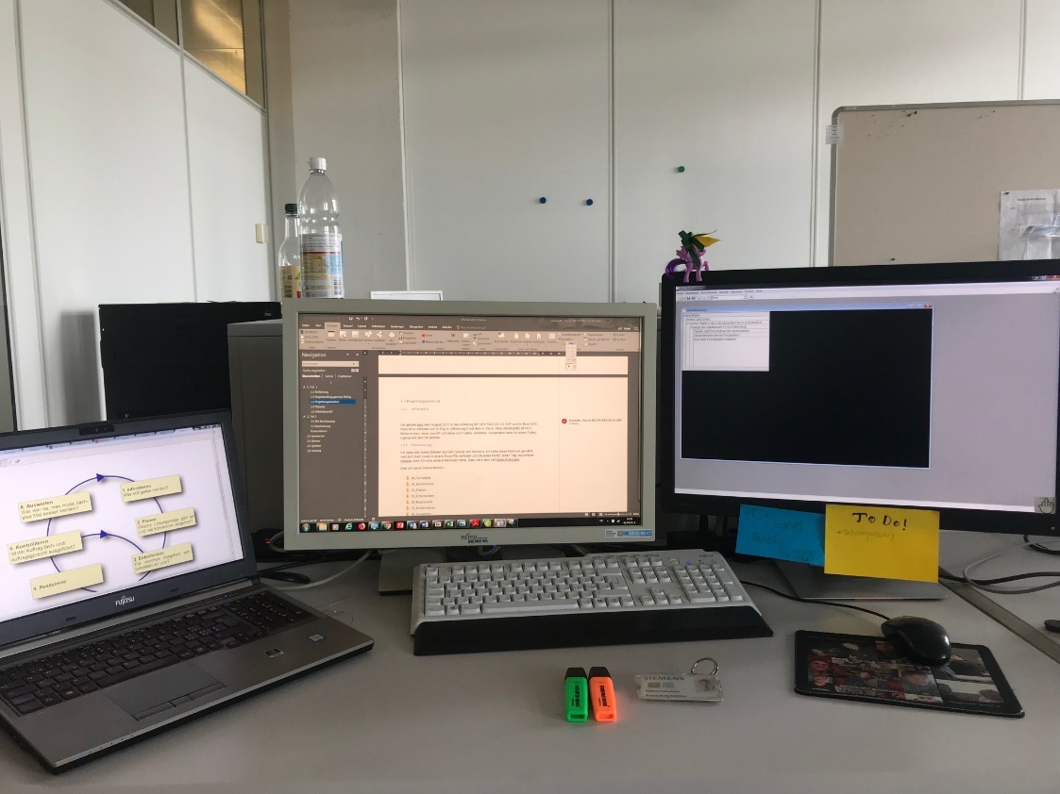

Abbildung 1: Arbeitsplatz

Ich arbeite seid dem August 2017 in der Abteilung BT CPS R&D ZG CS SAP und im Büro 425. Mein Büro befindet sich in Zug im Zählerweg 5 auf dem 4. Stock. Mein Arbeitsplatz ist mit 2 Bildschirmen, einer von HP und einer von Fujitsu, versehen. Ausserdem habe ich einen Fujitsu Laptop mit dem ich arbeite.

* + 1. Versionierung

Ich habe alle meine Dateien auf dem Server von Siemens. Ich habe diese Methode gewählt, weil sich mein Code in einem Excel File befindet und ich jedes Modul, jeden Tag, exportieren müsste wenn ich eine andere Methode wähle. Dies wäre sehr viel Zeitaufwändiger.

Dies ist meine Ordnerstruktur:

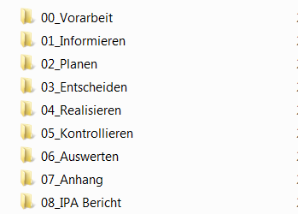

Abbildung 2: Ordnerstruktur Server

Ich habe ausserdem alle Dateien lokal auf meinem Rechner abgespeichert, um ein eigenes Backup zu besitzen.

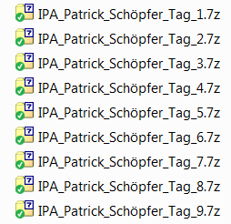

Abbildung 3: Lokale Backup Ordnerstruktur

* + 1. Personen und Dienste

|  |  |
| --- | --- |
| **Fachvorgesetzter** | Michael Speckien |
| **Kandidat** | Patrick Schöpfer |
| **Akzeptanztester** | Anton Kryenbühl |
| **Berufsbildung** | Martin Häusler |
| **Tester** | Anton Kryenbühl |
| **Verwendete Software** | * Microsoft Office 2016 * Snipping Tool (für Screenshots) * Struktogrammer |

Tabelle 2: Personen und Dienste

* + 1. Abteilung BT CPS &D ZG CS SAP

Gebäudeautomation bedeutet, dass sich z.B. die Heizung automatisch einstellt sobald eine gewisse Temperatur vorhanden ist. Um dies umzusetzen, brauchen wir Geräte, welche die Heizung, Storen oder Lüfter steuern. Die Abteilung «Application» erstellt die Funktionsblöcke, welche auf die Controller geladen werden. Dafür gibt es einige Tools wie z.B. ABT. In diesem Tool wird es möglich, diese Funktionen zu verändern oder neu zusammen zu stellen. Ein anderes Tool ist das TsNet, mit welchem man Werte simulieren kann und testen kann, ob der Controller wie erwartet reagiert.

* + 1. Projektmanagement Methode

**IPERKA**

Ich habe mich für die Projektmanagementmethode IPERKA entschieden. IPERKA ist eine Methode mit 6 Schritten. Die Buchstaben von IPERKA stehen für: Informieren, Planen, Entscheiden, Realisieren, Kontrolle und Auswerten.

Wie man sieht, wird IPERKA nicht nur für die Ausführung von dem Auftrag selber verwendet, sondern enthält von der Informationsbeschaffung alles bis zur Auswertung.

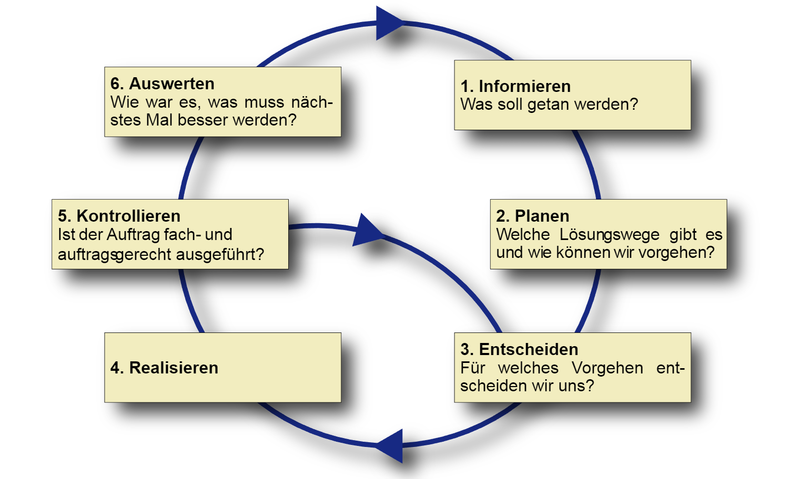

Abbildung 4: IPERKA

**Wie wurde IPERKA in der Arbeit angewendet**

Ich habe den Zeitplan in die 6 Schritte der Methode eingeteilt. Ich habe zuerst überlegt was meine Tasks sind und habe diese dann diesen 6 Schritten zugeordnet. Ich habe ausserdem eine Checkliste mit Fragen erstellt um zu überprüfen, dass ich alles in diesem Schritt gemacht habe und zum nächsten Schritt weiter gehen kann.

**Begründung der Wahl**

Ich habe mich für IPERKA entschieden weil sich IPERKA sehr gut für die selbstständige Arbeiten eignet. Man kann die Tasks im Zeitplan perfekt einordnen. Ich habe ausserdem am meisten Erfahrung mit IPERKA das diese schon in der Schule und in der Lernwerkstatt.

## Planung

* + 1. 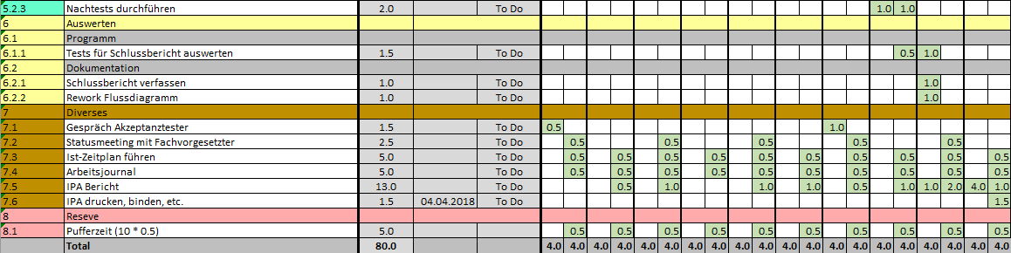Soll-Zeitplan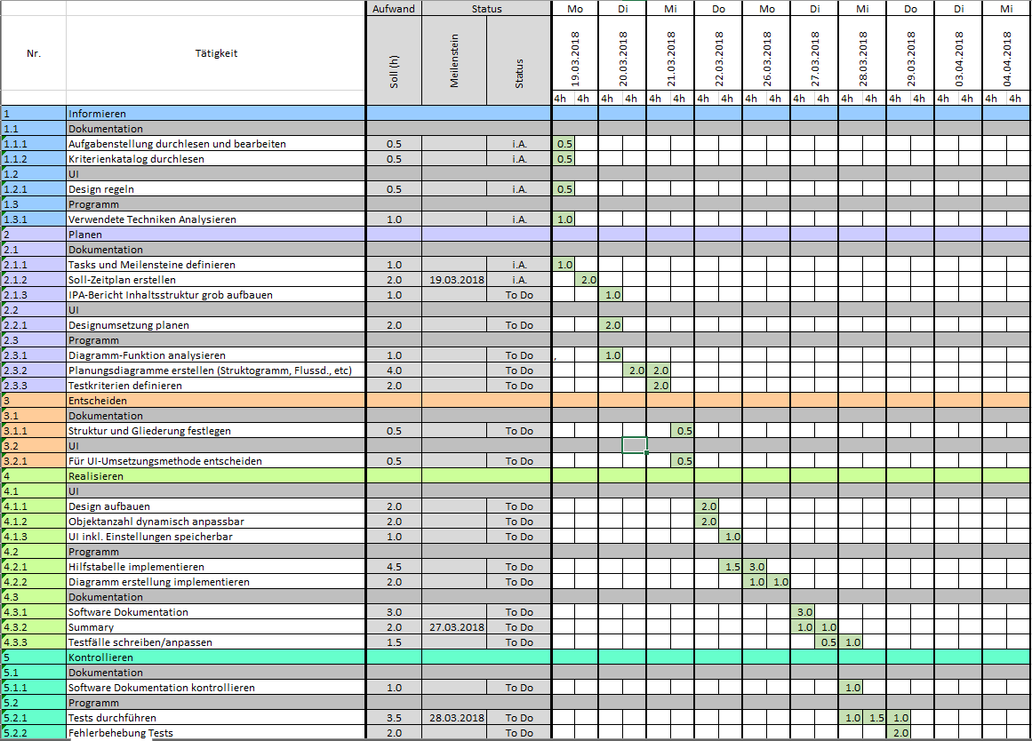

Abbildung 5: Soll Zeitplan

* + 1. Soll-Ist-Vergleich

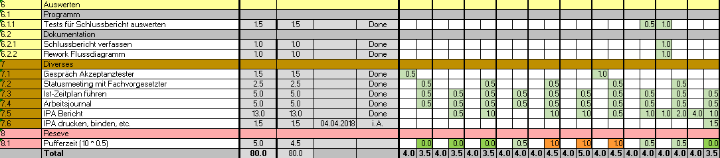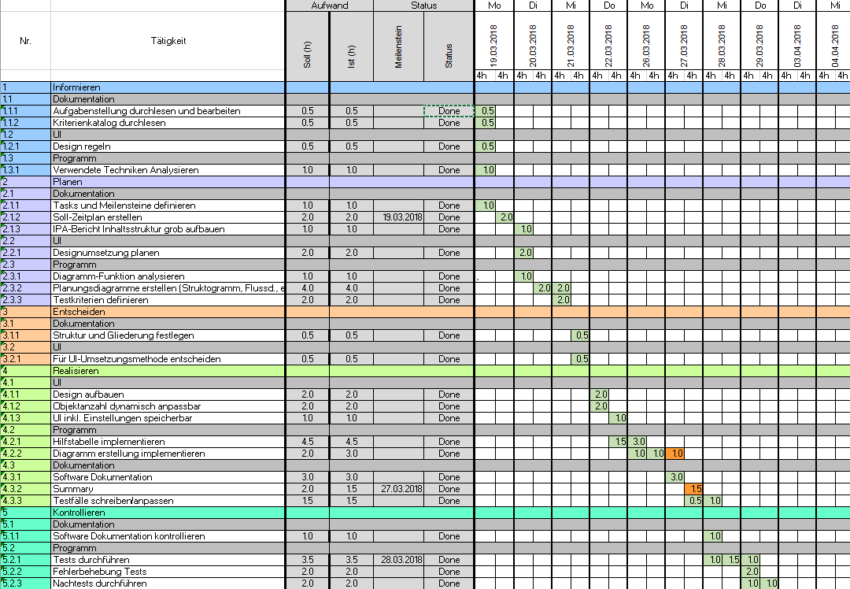

Abbildung 6: Soll-Ist-Zeitplan

* + 1. Tätigkeiten

|  |  |  |
| --- | --- | --- |
| **Nr.** | **Tätigkeit** | **Beschreibung** |
| **1.1.1** | Aufgabenstellung durchlesen und bearbeiten | Die detailierte Aufgabenstellung online auf PkOrg genau durchlesen und verstehen. Ich werde hier handschriftliche Notizen erstellen um mir einen Überblick über die Aufgaben zu schaffen. |
| **1.1.2** | Kriterienkatalog durchlesen | Ich werde den Kriterienkatalog durchlesen um einen überblick zu bekommen, was wie viele Punke für die Bewertung gibt. Ich werde diese am Ende des Projektes nochmals genau durchlesen. |
| **1.2.1** | Design regeln | Ich werde die Designregeln nochmals nachschauen, da ich ein UI erstellen muss und die Designvorschriften einhalten möchte. |
| **1.3.1** | Verwendete Techniken Analysieren | Ich werde die Techniken die ich vergangenes Jahr gelernt habe und notiert habe nochmals kurz durchgehen und wichtiges markieren. |
| **2.1.1** | Tasks und Meilensteine definieren | Ich werde aufgrund von den gesammelten Informationen Tasks und Meilensteine definieren. Dazu werde ich mir genau überlegen für welche Tätigkeiten ich wie viel Zeit benötige. |
| **2.1.2** | Soll-Zeitplan erstellen | Ich werde die Tasks und Meilensteine in einen Zeitplan umwandeln. Ich werde eine absolute Zeitachse hinzufügen und sie in 4h Blöcke einteilen. |
| **2.1.3** | IPA-Bericht Inhaltsstruktur grob aufbauen | Ich werde planen, was alles in den IPA Bericht gehört und erstelle Titel und Überschriften |
| **2.2.1** | Designumsetzung planen | Ich plane wie ich das Design umsetzen möchte und mache mir Notizen und Prototypen. |
| **2.3.1** | Diagramm-Funktion analysieren | Ich werde planen, wie ich das Diagramm erstellen werde. Dazu schaue ich mir Beispielcodes im Internet an. |
| **2.3.2** | Planungsdiagramme erstellen (Struktogramm, Flussd., etc) | Ich werde Diagramme erstellen, die den Ablauf des Programms zeigen. Das Ziel der Diagramme ist, dass die Implementation schneller und einfacher verläuft. |
| **2.3.3** | Testkriterien definieren | Ich definiere die Testkriterien für die späteren Testfälle. |
| **3.1.1** | Struktur und Gliederung festlegen | Ich gehe in der Dokumentation nochmals die Gliederung und die Struktur durch, die ich geplant habe und entscheide mich für die endgültige Fassung. |
| **3.2.1** | Für UI-Umsetzungsmethode entscheiden | Ich werde mich für eine geeignete Umsetzungsmethode entscheiden. Ich werde hier den Fachvorgesetzten miteinbeziehen, da das Programm ja weiter verwendet wird. |
| **4.1.1** | Design aufbauen | Ich werde zuerst das User Interface implementieren. |
| **4.1.2** | Objektanzahl dynamisch anpassbar |  |
| **4.1.3** | UI inkl. Einstellungen speicherbar | Ich werde implementieren, dass man die gewählten Einstellungen abspeichern kann, damit man das Diagramm immer wieder erstellen kann. |
| **4.2.1** | Hilfstabelle implementieren | Ich werde die Hilfstabelle implementieren. Die Hilfstabelle beinhaltet alle Daten die zum Diagramm beitragen. |
| **4.2.2** | Diagramm Erstellung implementieren | Die Diagramm Erstellung beschreibt den Aufbau des automatisch generierten Diagrammes |
| **4.3.1** | Software Dokumentation | Ich werde eine Software Dokumentation schreiben. Sie ist für andere Entwickler oder z.B. neue Lehrlinge in der Abteilung gedacht, welche möglicherweise mit dieser Funktion arbeiten oder sie erweitern werden. |
| **4.3.2** | Summary | Das Summary ist eine etwa einseitige Zusammenfassung. |
| **4.3.3** | Testfälle schreiben/anpassen | Ich schreibe Testfälle und passe sie an, um mein Programm später testen zu können. |
| **5.1.1** | Software Dokumentation kontrollieren | Ich lese meine Software Dokumentation nochmals durch, überprüfe Rechtschreibfehler etc. |
| **5.2.1** | Tests durchführen | Ich führe meine Tests durch. Ich werde nach den Tests etwa sehen können, bei welchem Stand ich bin. |
| **5.2.2** | Fehlerbehebung Tests | Ich werde mir noch einmal Zeit nehmen, die fehlgeschlagenen Tests zu verbessern. |
| **5.2.3** | Nachtests durchführen | Ich werde die fehlgeschlagenen Tests nochmals durchgehen um zu schauen ob nun alles korrekt ist. |
| **6.1.1** | Tests für Schlussbericht auswerten |  |
| **6.2.1** | Schlussbericht verfassen |  |
| **6.2.2** | Rework Flussdiagramm | Ich werde die Diagramme nochmals anpassen, dass auch der nächste Entwickler ein sauberes Struktogramm und Flussdiagramm hat |
| **7.1** | Gespräch Akzeptanztester | Das sind Gespräche/Besprechungen, welche ich mit dem Akzeptanz Tester halte. |
| **7.2** | Statusmeeting mit Fachvorgesetzter | Ich werde mit dem Fachvorgesetzten jeden 2. Tag ein Statusmeeting halten, damit auch er über meinen Stand bescheid weiss. |
| **7.3** | Ist-Zeitplan führen | Der Ist-Zeitplan ist jeden Tag sauber nach zu führen. |
| **7.4** | Arbeitsjournal | Das Arbeitsjournal beschreibt meine Tätigkeiten, Schwierigkeiten und mögliche Verschiebungen im Zeitplan. |
| **7.5** | IPA Bericht | Diese Dokumentation ist der IPA Bericht |
| **7.6** | IPA drucken, binden, etc. |  |
| **8.1** | Pufferzeit (10 * 0.5) |  |

Tabelle 3: Tätigkeiten Beschreibung

* + 1. Meilensteine

Ich habe für das ganze Projekt 4 Meilensteine eingeplant. Ich habe die Meilensteine so geplant, dass ich alle Endtermine sicher einhalten kann.

|  |  |  |
| --- | --- | --- |
| **Meilenstein** | **Begründung für Meilenstein / Erklärung** | **Arbeitsschritte** |
| 19.03.2018 | Ich habe diesen Meilenstein gewählt, da der Zeitplan sowieso am 1. Tag fällig ist und ich finde, dass der Zeitplan ein Grundstein für das ganze Projekt ist. | 1.1.1 bis 2.1.2 |
| 27.03.2018 | Dies ist der 2. Meilenstein. Er steht für alle Praktische arbeiten ausser den Testfällen. | 2.1.3 bis 4.3.2 |
| 28.03.2018 | Der 3. Meilenstein steht für die Tests. Alles muss bis zu den Tests erledigt sein, da man sonst nicht richtig testen kann. | 4.3.3 bis 5.2.1 |
| 04.04.2018 | Der 4. Meilenstein sind die letzten Arbeiten und die Abgabe der IPA | 5.2.2 bis 7.6  ausgenommen 7.1 bis 7.4. Diese sind nicht Meilenstein relevant, da sie meist täglich oder alle zwei Tage statt fanden |

Tabelle 4: Meilensteine

* + 1. Visualisierung der Arbeitsschritte

Ich habe für die Visualisierung der Abreitsschritte Flussdiagramme und Struktogramme erstellt. Die Flussdiagramme sind dabei nicht so sehr detailliert wie die Struktogramme. Die Flussdiagramme habe ich für einen ersten überblick hier eingefügt und die Struktogramme im Kapitel «Realisieren» zu den zugehörigen Funktionen.

**Flussdiagramm Trend Create Button im UI**

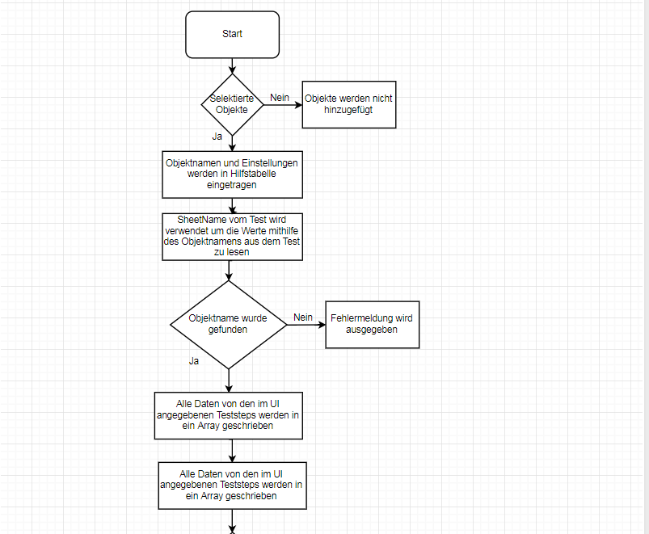

Abbildung 7: Flussdiagramm Create Trend Teil1

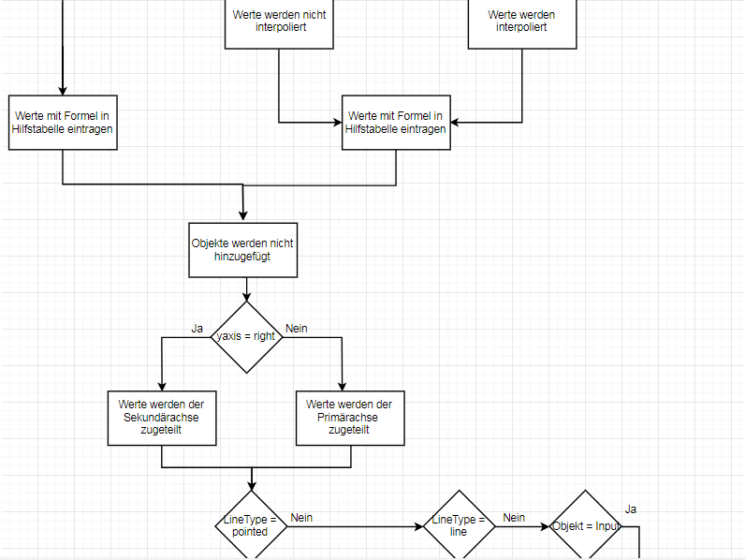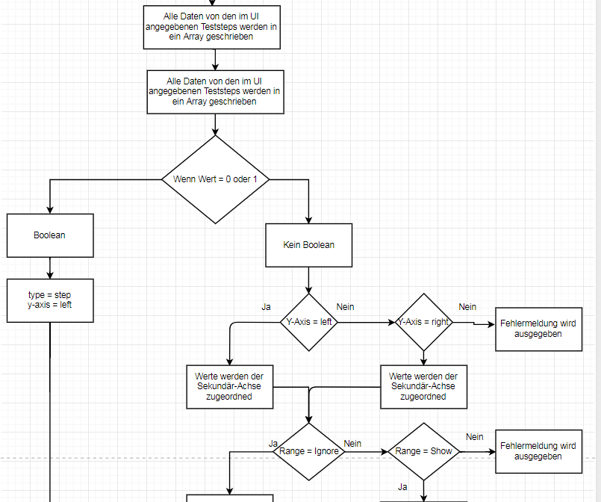

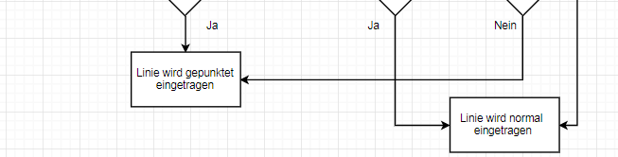

Abbildung 8: Flussdiagramm Create Trend Teil2

**Flussdiagramm Trend Button im Overview**

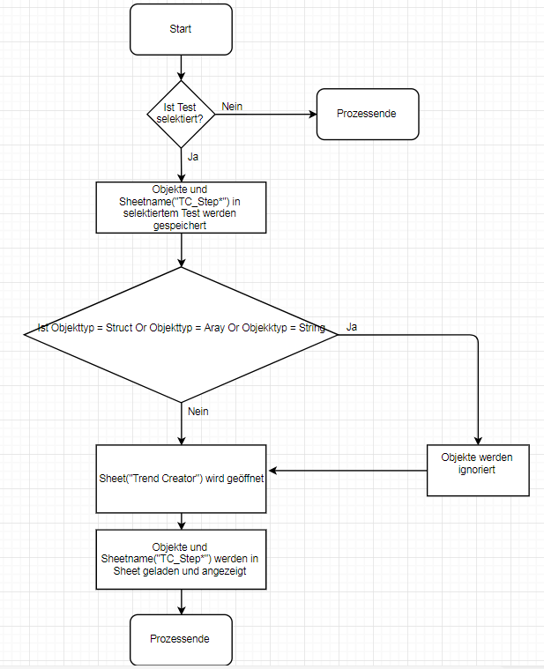

Abbildung 9: Flussdiagramm Trend Button

## Arbeitsjournal

* + 1. Zweck

Im Arbeitsjournal befinden sich alle Tätigkeiten. Es sind Probleme und Hilfestellungen, sowie Besprechungen enthalten. Die Journale sind der Nr. des Zeitplans zugeordnet.

* + 1. Anwendungsbereich

Das Arbeitsjournal ist keine Dokumentation und ersetzt auch keine Dokumentation. Die Arbeitsjournale beinhalten Tätigkeiten, allfällige Hilfestellungen, Schwierigkeiten, Verzögerungen, Besprechungen, die nächsten Schritte.

* + 1. Aufbau/Legende

Das Arbeitsjournal ist folgendermassen aufgebaut:

**Allgemeine Informationen:**

|  |  |
| --- | --- |
| **Element** | **Beschreibung** |
| Datum | Das Datum, für welches das Arbeitsjournal geschrieben wurde. |
| Status | An welchem Ort ich mich im Zeitplan befinde. |
| Hilfestellung | Welche Hilfestellungen von welchen Personen ich bekommen habe. |
| Mailverkehr | Die Personen mit denen ich an diesem Tag geschrieben habe. |
| Besprechungen | Mit welchen Personen ich Besprechungen hatte. |

Tabelle 5: Arbeitsjournal allgemeine Informationen

**Information zu den Tätigkeiten:**

|  |  |
| --- | --- |
| **Element** | **Beschreibung** |
| ID | Die Tätigkeitsnummer referenzierend zum Zeitplan. |
| Tätigkeit | An welchem Ort ich mich im Zeitplan befinde. |
| Soll(h) | Die Zeit in Stunden, welche insgesamt für diese Tätigkeit eingeplant wurde. |
| Ist(h) | Die Zeit in Stunden, welche insgesamt für die Tätigkeit aufgewendet wurde. |

Tabelle 6: Arbeitsjournal Informationen zu den Tätigkeiten

**Besprechungen:**

In diesem Abschnitt wird festgehalten, was in den Besprechungen erwähnt wurde.

**Next Steps:**

In diesem Abschnitt wird festgehalten, was die nächsten Schritte sind.

|  |  |  |  |  |
| --- | --- | --- | --- | --- |
| **Datum** | | 19.03.2018 | | |
| **Status** | | Im Zeitplan | | |
| **Hilfestellung** | | Keine | | |
| **Mailverkehr** | | Anton Kryenbühl | | |
| **Besprechungen** | | Anton Kryenbühl, Michael Speckien | | |
| **ID** | **Tätigkeit** | **Status** | **Soll(h)** | **Ist(h)** |
| 1.1.1 | Aufgabenstellung durchlesen und bearbeiten. | Abgeschlossen | 0.5 | 0.5 |
| 1.1.2 | Kriterienkatalog durchlesen | Abgeschlossen | 0.5 | 0.5 |
| 1.2.1 | Design Regeln durchgehen | Abgeschlossen | 0.5 | 0.5 |
| 1.3.1 | Verwendete Techniken analysieren | Abgeschlossen | 1.0 | 1.0 |
| 2.1.1 | Tasks und Meilensteine definieren | Abgeschlossen | 1.0 | 1.0 |
| 2.1.2 | Soll-Zeitplan erstellen | Abgeschlossen | 2.0 | 2.0 |
| 7.3 | Ist-Zeitplan | In Arbeit | 0.5 | 0.5 |
| 7.4 | Arbeitsjournal | In Arbeit | 0.5 | 0.5 |
| **Besprechung** | | **Personen** | | |
| Statusmeeting | | Michael Speckien | | |
| Tester Meeting | | Anton Kryenbühl | | |

* + 1. Arbeitsjournale

**Tätigkeiten:**

Heute habe ich mit meiner IPA gestartet. Ich habe mich zuerst eingerichtet und bin gleich auf PkOrg um die Aufgabenstellung genauer durchzulesen. Ich war mir nicht ganz sicher, was bei Usability Tests wichtig ist, deshalb habe ich im Internet dazu recherchiert und mir Notizen zu den Ergebnissen gemacht. Als ich dies abgeschlossen habe, habe ich den Kriterienkatalog durchgelesen und mir nebenbei handschriftlich Notizen gemacht. Ich habe mir danach überlegt, welche Tasks ich habe. Mir ist schnell aufgefallen, dass ich ein UI erstellen muss. Ich konnte mich erinnern, dass es bei der Erstellung von UIs wichtig ist, auf bestimmte Regeln zu achten, wie zum Beispiel angemessene Grössen von Eingabefelder etc. Ich habe analysiert, was ich bis jetzt für Techniken in VBA kenne, welche nützlich für die künftigen Aufträge sein könnten und habe mich darüber informiert. Ich habe die definierten Tasks bestimmten Meilensteinen zugeordnet und daraus den Zeitplan erstellt. Die Meilensteine sind so gewählt, dass ich einen Abgabetermin einhalten muss, oder sonst wichtig für den Zeitplan ist. Da ich mit IPERKA arbeite habe ich den Zeitplan in die bekannten 6 Schritte unterteilt. Als ich damit fertig war habe ich die Tasks noch dem Zuständigkeitsort hinzugefügt, das heisst, dass ich innerhalb von den Schritten noch zwischen UI, Programm und Dokumentation unterschieden habe. Am ende des Tages habe ich den Zeitplan meiner Erstexpertin per E-Mail geschickt und ihn auf PkOrg als «Hinweis an die Experten» gesendet.

**Besprechungen:**

Ich hatte heute 2 Besprechungen. Die 1. Besprechung hatte ich mit Anton Kryenbühl. In der Aufgabenstellung steht, dass ich eine 3. Person brauche, die die Usability meines Programmes testet. Ich habe mit ihm darüber gesprochen und er erklärte sich einverstanden dies für mich zu machen.

Die 2. Besprechung hatte ich mit meinem Fachvorgesetztem, Michael Speckien, ich habe ihm meinen Zeitplan und meinen aktuellen Stand präsentiert. Danach arbeitete ich weiter am Projekt.

**Next Steps:**

Morgen werde ich das ganze Projekt Hauptsächlich planen und mich genauer in die Aufgabenstellung reinversetzen.

Arbeitsjournal Tag 2

|  |  |  |  |  |
| --- | --- | --- | --- | --- |
| **Datum** | | 20.03.2018 | | |
| **Status** | | Im Zeitplan | | |
| **Hilfestellung** | | Keine | | |
| **Mailverkehr** | | Kein | | |
| **Besprechungen** | | Keine | | |
| **ID** | **Tätigkeit** | **Status** | **Soll(h)** | **Ist(h)** |
| 2.1.3 | IPA-Bericht Inhaltsstruktur grob aufbauen | Abgeschlossen | 1.0 | 1.0 |
| 2.2.1 | Designumsetzung planen | Abgeschlossen | 2.0 | 2.0 |
| 2.3.1 | Diagramm Funktion Analysieren | Abgeschlossen | 1.0 | 1.0 |
| 2.3.2 | Planungsdiagramme erstellen (Struktogramm, Flussdiagramm) | In Arbeit | 2.0 | 2.0 |
| 7.3 | Ist-Zeitplan führen | In Arbeit | 0.5 | 0.5 |
| 7.4 | Arbeitsjournal | In Arbeit | 0.5 | 0.5 |
| 7.5 | IPA Bericht | In Arbeit | 0.5 | 0.5 |
| 2.1.3 | IPA-Bericht Inhaltsstruktur grob aufbauen | Abgeschlossen | 1.0 | 1.0 |
| **Besprechung** | | **Personen** | | |
| keine | | niemand | | |

**Tätigkeiten:**

Ich habe heute weiter an meiner IPA gearbeitet. Durch meinen Zeitplan konnte ich ohne Probleme weiterarbeiten und wusste sofort, wo ich mich gerade befand. Ich habe am Morgen damit begonnen meinen IPA-Bericht grob zu strukturieren. Das bedeutet, ich habe mir handschriftliche Notizen gemacht, wie ich meinen Bericht aufbauen möchte und habe die Überschriften und Titel in ein Word-Dokument geschrieben. Das Ganze bereitete mir keine Schwierigkeiten, da ich schon sehr viel Erfahrung mit den Office Programmen sammeln konnte. Ich ging weiter zur Designumsetzung. Ich habe mir verschiedene Wege überlegt, wie ich das UI umsetzen könnte. Ein Weg war, ein User Form in VBA zu erstellen, jedoch war die Umsetzung nicht einfach, da ich wusste dass ich in diesem User Form später eine dynamische Anzahl an Objekten darstellen muss und dies nicht übersichtlich aussehen könnte. Ich habe mich dann für den Weg über ein Excel Tabellen Blatt entschieden. Der Grund, warum ich mich dafür entschieden habe ist, da sich dieser Teil des TsNets schon in einer Excel Datei befindet und man viele Manipulationen an Tests vornimmt, würde ein Tabellen Blatt für die Erstellung von Diagrammen durchaus Sinn ergeben.

Als nächstes habe ich mich im Internet zu der Diagramm Funktion eingelesen. Es fiel mir Anfangs schwer, zu verstehen welcher Befehl was bewirkt, also habe ich die Makro Aufnahmefunktion von Excel gestartet, ein einfaches Diagramm erstellt und mir den Code angeschaut, welcher generiert wurde. Man kann diesen Code nicht weiterverwenden, da er sehr statisch war, jedoch half es mir die Befehle die ich im Internet gefunden habe zu verstehen.

Danach habe ich Flussdiagramme und Struktogramme erstellt. Ich hatte am Anfang schwierigkeiten, die Struktogramme zu erstellen also habe ich mit den Flussdiagrammen angefangen, welche mir bei den Struktogrammen sehr geholfen haben.

**Next Steps:**

Morgen werde ich weitermachen mit den Struktogrammen und den Flussdiagrammen. Ausserdem stehen morgen die Testkriterien Definition auf dem Plan. Am Nachmittag werde ich mich noch definitiv für die UI Umsetzungsmethode entscheiden und die Struktur und die Gliederung der Dokumentation anpassen und festlegen.

Tag 3

|  |  |  |  |  |
| --- | --- | --- | --- | --- |
| **Datum** | | 21.03.2018 | | |
| **Status** | | Im Zeitplan | | |
| **Hilfestellung** | | Keine | | |
| **Mailverkehr** | | Kein | | |
| **Besprechungen** | | Michael Speckien | | |
| **ID** | **Tätigkeit** | **Status** | **Soll(h)** | **Ist(h)** |
| 2.3.2 | Planungsdiagramme erstellen | Abgeschlossen | 2.0 | 2.0 |
| 2.3.3 | Testkriterien definieren | Abgeschlossen | 2.0 | 2.0 |
| 3.1.1 | Struktur und Gliederung festlegen | Abgeschlossen | 0.5 | 0.5 |
| 3.2.1 | Für UI-Umsetzungsmethode entscheiden | In Arbeit | 0.5 | 0.5 |
| 7.3 | Ist-Zeitplan | In Arbeit | 0.5 | 0.5 |
| 7.4 | Arbeitsjournal | In Arbeit | 0.5 | 0.5 |
| 7.5 | IPA Bericht | In Arbeit | 1.0 | 1.0 |
| 2.3.2 | Planungsdiagramme erstellen | Abgeschlossen | 2.0 | 2.0 |
| **Besprechung** | | **Personen** | | |
| Statusmeeting | | Michael Speckien | | |

**Tätigkeiten:**

Als ich heute Morgen zur Arbeit gekommen bin, habe ich sofort mit Planungsdiagrammen weiter gemacht. Ich musste noch etwas Kleines an den Struktogrammen abändern, dass mir aufgefallen ist und habe dann die Struktogramme weiterbearbeitet. Ich habe sie nun fertiggestellt und bin zufrieden damit. Ich habe weiter gemacht, indem ich die Kriterien und Aufgabenstellung erneut durchgelesen habe und mir nochmal alle Kriterien für das Programm durchgelesen, mir die Planungsdiagramme angeschaut und mir Notizen dazu gemacht. Daraus habe ich dann angefangen einzelne Tests zu schreiben und diese den Erwartungen anzupassen. Ich habe die Tests in 3 Kapitel eingeteilt. Die 3 Kapitel unterscheiden sich dabei, dass im 1. Kapitel hauptsächlich Eingabedialoge geprüft werden, im 2. Kapitel hauptsächlich Funktionalität und im 3. Kapitel, in welchem sich keine Tests sondern Fragen befinden, die Usability des Programms getestet wird.

Am Nachmittag habe ich mich zuerst für die Struktur und Gliederung entschieden. Dafür habe ich meine Notizen dazu durchgelesen und mich Festgelegt. Ich hatte daraufhin ein Statusmeeting mit Michael Speckien und habe abgeklärt, ob das User Interface so wie ich es gestaltet habe in Ordnung für ihn ist(siehe Besprechungen). Ich habe ausserdem an dem IPA Bericht gearbeitet und einen ersten Inhalt eingefügt. Ich bin momentan gut im Zeitplan.

**Besprechungen:**

Ich habe mit Michael über das UI gesprochen. Wir haben uns gemeinsam Gedanken darüber gemacht und ich habe vorgeschlagen, dass nicht mehr als 10 Objekte maximal in einem Diagramm dargestellt werden soll, da es sonst unübersichtlich sein könnte. Wir haben uns darauf geeinigt und ich habe mich dann für ein User Form statt Excel Tabellen Blatt entschieden, da 10 Objekte problemlos darin dargestellt werden können. Damit waren beide einverstanden.

**Next Steps:**

Ich werde morgen einen Prototypen des User Interfaces aufstellen und mit der Implementation beginnen.

Tag 4

|  |  |  |  |  |
| --- | --- | --- | --- | --- |
| **Datum** | | 22.03.2018 | | |
| **Status** | | Im Zeitplan | | |
| **Hilfestellung** | | Keine | | |
| **Mailverkehr** | | Kein | | |
| **Besprechungen** | | Keine | | |
| **ID** | **Tätigkeit** | **Status** | **Soll(h)** | **Ist(h)** |
| 4.1.1 | Design Aufbauen | Abgeschlossen | 2 | 2 |
| 4.1.2 | Objektanzahl dynamisch | Abgeschlossen | 2 | 2 |
| 4.1.3 | UI inkl. Einstellungen speicherbar | Abgeschlossen | 1 | 1 |
| 4.2.1 | Hilfstabelle implementieren | In Arbeit | 1.5 | 1.5 |
| 7.3 | Ist-Zeitplan führen | In Arbeit | 0.5 | 0.5 |
| 7.4 | Arbeitsjournal schreiben | In Arbeit | 0.5 | 0.5 |
| **Besprechung** | | **Personen** | | |
| Keine | | Niemand | | |

**Tätigkeiten:**

Ich habe heute Morgen angefangen einen Prototyp des Designs zu erstellen. Ich habe es angefangen aufzubauen und dabei bedacht, dass 4 Diagramme erstellt werden müssen. Ich habe das Steuerelement «MultiSite» verwendet um zwischen den einzelnen Diagrammen hin und her schalten zu können. Ich habe ausserdem alles andere Steuerelemente eingefügt und habe mir überlegt, wie ich die Auswahl der 10 Objekte hinzugefügt. Ich habe eine «ListBox» verwendet, welche die ganze Objekte auflistet die sich in dem selektierten Test befindet. Ich habe zusätzlich eine Spalte gemacht für die «CheckBox» Elemente. Somit habe ich die dynamische Objektanzahl sichergestellt. Da ich aus den Einstellungen eine Hilfstabelle generiere, habe ich beschlossen, die Hilfstabelle mit einem Namen zu versehen und automatisch abzuspeichern. Ich hatte einige Probleme mit der benennung der einzelnen Steuerelemente und habe diese Zeit auch nicht eingeplant, deshalb rechne ich diese Zeit heute zu meinem Buffer.

Ich habe zuerst den Code für das aufrufen des UIs geschrieben. Weiterhin habe ich implementiert, dass die «ListBox» mit den Objekten des Tests aufgefüllt wird. Ich habe einen Button erstellt, der beim darauf klicken eine Funktion ausführt, welche die ausgewählten Objektnamen links neben die «ComboBox» Steuerelemente einfügt. Die Funktion füllt diese ComboBox Steuerelemente mit den Einstellungsmöglichkeiten auf. Ich habe dann angefangen die Hilfstabelle zu implementieren. Ich bin nicht ganz fertig damit geworden aber laut meinem Zeitplan muss ich das auch erst am Montag sein.

**Next Steps:**

Am Montag werde ich die Hilstabelle Fertig implementieren. Ausserdem werde ich am Montag die Diagramm Implementierung vornehmen und habe am Nachmittag ein Statusgespräch mit Michael.

Tag 5

|  |  |  |  |  |
| --- | --- | --- | --- | --- |
| **Datum** | | 26.03.2018 | | |
| **Status** | | Nach Zeitplan | | |
| **Hilfestellung** | | Michael Speckien | | |
| **Mailverkehr** | | Kein | | |
| **Besprechungen** | | Michael Speckien | | |
| **ID** | **Tätigkeit** | **Status** | **Soll(h)** | **Ist(h)** |
| 4.2.1 | Hilfstabelle Implementieren | Abgeschlossen | 3 | 3 |
| 4.2.2 | Diagramm Erstellung implementieren | In Arbeit | 2 | 2 |
| 7.3 | Ist-Zeitplan erstellen | In Arbeit | 0.5 | 0.5 |
| 7.4 | Arbeitsjournal erstellen | In Arbeit | 0.5 | 0.5 |
| 7.5 | IPA-Bericht | In Arbeit | 1 | 1 |
| **Besprechung** | | **Personen** | | |
| Statusmeeting | | Michael Speckien | | |

**Tätigkeiten:**

Ich habe heute weiter implementiert. Ich konnte die Hilfstabelle korrekt fertig implementieren, hatte aber einige Schwierigkeiten mit den Boolean Werten und dem Interpolieren. Ich habe mich mit Michael Speckien zusammengesetzt und bin mit ihm die Formeln durchgegangen, mit der man die Werte berechnet. Diese Zeit habe ich zum Buffer gezählt. Als wir zu einer Lösung gekommen sind habe ich weiter gemacht. Durch die Schwierigkeiten ist es trotz Buffer zu kleineren Verzögerungen in meinem Zeitplan gekommen. Ich habe mit der Diagramm Erstellung begonnen, konnte diese jedoch nicht ganz abschliessen. Ich werde mir morgen nochmals eine Stunde Zeit dafür nehmen und schaue, dass ich die Verzögerung abarbeiten kann.

Ich habe ausserdem den IPA-Bericht ein wenig erweitert. Ich habe Informationen zu meinem Arbeitsplatz und Organisation angegeben. Ich hatte bisher keine Probleme mit der Dokumentation.

**Besprechungen:**

Ich habe heute ein Statusmeeting mit Michael und habe ihm meinen Stand im Programm und Dokumentation gezeigt. Ich habe ihn in Kenntnis gesetzt, dass ich im Zeitplan ein bisschen verspätet bin.

**Next Steps:**

Ich werde die Implementierung abschliessen und mit der Software Dokumentation anfangen. Danach werde ich mit meinem Summary beginnen um meine Meilensteine einzuhalten.

Tag 6

|  |  |  |  |  |
| --- | --- | --- | --- | --- |
| **Datum** | | 27.03.2018 | | |
| **Status** | | Nach Zeitplan | | |
| **Hilfestellung** | | Keine | | |
| **Mailverkehr** | | Kein | | |
| **Besprechungen** | | Keine | | |
| **ID** | **Tätigkeit** | **Status** | **Soll(h)** | **Ist(h)** |
| 4.2.2 | Diagramm Erstellung implementieren | Abgeschlossen | 2.0 | 3.0 |
| 4.3.1 | Software Dokumentation | Abgeschlossen | 3.0 | 3.0 |
| 4.3.2 | Summary | Abgeschlossen | 2.0 | 1.5 |
| 4.3.3 | Testfälle schreiben/anpassen | In Arbeit | 0.5 | 0.5 |
| 7.3 | Ist-Zeitplan | In Arbeit | 0.5 | 0.5 |
| 7.4 | Arbeitsjournal | In Arbeit | 0.5 | 0.5 |
| 7.5 | IPA-Bericht | In Arbeit | 1.0 | 1.0 |
| **Besprechung** | | **Personen** | | |
| Keine | | Niemand | | |

**Tätigkeiten:**

Ich habe die Implementierung mit einer kleinen Verspätung beendet und konnte mit der Softwaredokumentation anfangen. Ich hatte am Anfang etwas Mühe, weil ich nicht genau wusste was alles in eine Softwaredokumentation gehört. Nach erneutem lesen der Aufgabenstellung bezüglich Softwaredokumentation habe ich gesehen, dass die Softwaredokumentation für Entwickler ist, das bedeutet, dass ich sie so schreiben muss, dass ein Entwickler möglichst schnell in meinen Code kommt falls er diesen erweitern muss. Ich habe also alle Funktionen erklärt und wo sie sich befinden (siehe Kapitel «Realisierung»).

Nach der Softwaredokumentation habe ich mit dem Summary begonnen. Ich brauchte nicht so lange für das Summary wie geplant, da es nicht grösser sein darf als eine A4 Seite und ich das Thema gut Zusammenfassen konnte. Das Ergebnis werde ich jedoch nach den Tests erneut durchgehen, da ich dieses erst dann richtig kenne.

Ich habe mit den Testfällen angefangen und meinen Buffer dazu verwendet sie zu erweitern um wieder in meinen Zeitplan zu kommen. Ich denke, dass ich spätestens nach der Verwendung der morgigen Buffer-Zeit wieder in meinem Zeitplan bin.

Ich habe heute an meinem IPA-Bericht weitergeschrieben und erklärt, wieso ich mich für die Projektmanagement Methode IPERKA entschieden habe.

**Next Steps:**

Ich werde weitere Testfälle schreiben und meine bisherigen Dokumente erneut durchlesen und korrigieren

Tag 7

|  |  |  |  |  |
| --- | --- | --- | --- | --- |
| **Datum** | | 28.03.2018 | | |
| **Status** | | Im Zeitplan | | |
| **Hilfestellung** | | Keine | | |
| **Mailverkehr** | | Kein | | |
| **Besprechungen** | | Michael Speckien, Anton Kryenbühl | | |
| **ID** | **Tätigkeit** | **Status** | **Soll(h)** | **Ist(h)** |
| 4.3.3 | Testfälle schreiben/anpassen | Abgeschlossen | 1.0 | 1.0 |
| 5.1.1 | Software Dokumentation kontrollieren | Abgeschlossen | 1.0 | 1.0 |
| 5.2.1 | Tests durchführen | In Arbeit | 3.5 | 2.5 |
| 7.3 | Ist-Zeitplan | In Arbeit | 0.5 | 0.5 |
| 7.4 | Arbeitsjournal | In Arbeit | 0.5 | 0.5 |
| 7.5 | IPA-Bericht | In Arbeit | 0.5 | 0.5 |
| **Besprechung** | | **Personen** | | |
| Statusmeeting | | Michael Speckien | | |
| Tester Meeting | | Anton Kryenbühl | | |

**Tätigkeiten:**

Ich habe mit dem Schreiben der Testfälle abgeschlossen. Ich und Anton Kryenbühl hatten ein Meeting und schauten uns gemeinsam die Usability von meinem Programm an. Er bewertete dies nach den Fragen, die ich mir im Vorfeld notiert habe (siehe Planung) und ihm abgegeben habe. Er hat mir ein Feedback gegeben, welches ich mir notiert habe und bei der Fehlerverbesserung verbessern werde. Ich habe meine Tests ausgeführt und dabei ein paar Fehler entdeckt. Ich bin noch nicht ganz fertig mit dem Ausführen der Tests, ich werde dies morgen weiterführen. Ich werde auch diese Fehler in der Fehlerverbesserung verbessern und im Nachtest nochmals prüfen.

Ich habe heute wieder ein wenig Zeit in meinen IPA-Bericht gesteckt. Ich habe weiter dokumentiert und habe unter anderem alle Tasks im Zeitplan genau erklärt, dass klar ist, was gemeint ist. Ich werde morgen und nächste Woche noch genug Zeit haben um meine IPA-Dokumentation weiter zu bearbeiten. Um wieder in den Zeitplan zu kommen habe ich meinen Buffer von heute verwendet.

**Besprechungen:**

Ich hatte mit Michael heute wieder ein Statusmeeting. Wir sind das Feedback von Anton durchgegangen. Wir haben die nächsten Schritte besprochen und ich ging wieder an die Arbeit.

Im Meeting mit Anton hat er mein Programm ohne weitere Anleitung ausgeführt und getestet ob er damit klarkommt. Ich habe ihm ein Dokument mit Fragen überreicht, die er mir sorgfältig beantwortete. Im Grossen und Ganzen fand er das Programm leicht bedienbar.

**Next Steps:**

Ich werde morgen mit dem Testen weiterfahren. Nach den letzten Tests kommt die Fehlerbehebung. In der Fehlerbehebung versuche ich so viele Fehler wie möglich zu verbessern um dem Programm den letzten Feinschliff zu geben. Nach der Verbesserung werden die Nachtests gemacht.

Arbeitsjournal Tag 8

|  |  |  |  |  |
| --- | --- | --- | --- | --- |
| **Datum** | | 29.03.2018 | | |
| **Status** | | Im Zeitplan | | |
| **Hilfestellung** | | Keine | | |
| **Mailverkehr** | | Kein | | |
| **Besprechungen** | | Keine | | |
| **ID** | **Tätigkeit** | **Status** | **Soll(h)** | **Ist(h)** |
| 5.2.1 | Tests durchführen | Abgeschlossen | 3.5 | 3.5 |
| 5.2.2 | Fehlerbehebung Tests | Abgeschlossen | 2.0 | 2.0 |
| 5.2.3 | Nachtests durchführen | In Arbeit | 2.0 | 2.0 |
| 6.1.1 | Tests für Schlussbericht auswerten | In Arbeit | 1.5 | 0.5 |
| 7.3 | Arbeitsjournal | In Arbeit | 0.5 | 0.5 |
| 7.4 | Ist-Zeitplan | In Arbeit | 0.5 | 0.5 |
| 7.5 | IPA-Bericht | In Arbeit | 0.5 | 0.5 |
| **Besprechung** | | **Personen** | | |
| Keine | | Niemand | | |

**Tätigkeiten:**

Ich habe am Morgen mit dem testen weiter gemacht. Ich habe sie abgeschlossen und mit der Fehlerbehebung weiter gemacht. Ich habe geschafft viele Fehler und wünsche zu verbessern oder implementieren.

Danach habe ich einen Nachtest ausgeführt, bei dem ich gesehen habe dass das meiste behoben wurde.

Ich habe am Schluss alle Tests für den Schlussbericht ausgewertet

# Teil 2

## IPA Kurzfassung

* + 1. Ausgangssituation

Das TsNetV2 ist ein Testautomationstool mit dem man Geräte Testen kann. Die Daten, welche man in solch einem Test hat, bestehen aus vielen Zahlen, Bereichen und Booleans. Diese so auszulesen ist sehr mühsam und unübersichtlich. Ziel der IPA ist es, diese Daten grafisch in einem bis mehreren Diagrammen darstellen zu lassen. Die Booleans sollen dabei im eigentlichen Minus Bereich angezeigt werden. Die Visualisierung soll helfen die Daten schneller auslesen und verstehen zu können.

* + 1. Umsetzung

Die Anforderungen, welche in der Ausgangssituation genannt wurden, werden im Rahmen der individuellen praktischen Arbeit umgesetzt.

In der Informationsphase habe ich alle wichtigen Informationen gesammelt, welche ich für die Umsetzung brauchte.

In der Planungsphase habe ich einen Zeitplan erstellt, auf dem die absolute Zeitachse, also 10 Tage, definiert ist. Der Zeitplan wurde nach der Projektmanagement Methode IPERKA aufgebaut. Das bedeutet, dass ich die Tätigkeiten in die 6 Phasen aufgeteilt habe. Zusätzlich habe ich die Aufgaben nochmals in 3 Stufen, Ui, Programm und Dokumentation aufgeteilt. Ich habe viel Zeit ins UI investiert, da dies meiner Meinung nach wichtig für die spätere Umsetzung war. Ich habe Struktogramme und Flussdiagramme erstellt. Durch die Struktogramme und der genauen Aufgabenbeschreibung konnte ich später, in der Realisierungsphase alles umsetzen.

Für die Realisierung musste ein UI erstellt werden. Weiterhin musste die Generierung der Hilfstabelle und die Diagrammerstellung implementiert werden. Die Daten die in die Hilfstabelle gespeichert werden, werden den Einstellungen entsprechend abgeändert und bei der Diagramm Erstellung angezeigt.

In der Kontrollphase habe ich mein Programm, mit den davor aufgeschriebenen Akzeptanztests getestet. Ein Siemens Mitarbeiter hat Usability Tests durchgeführt, woran man erkennen konnte, was am noch nicht ganz Selbstverständlich für den User ist.

* + 1. Ergebnis

Das Produkt wurde gemäss Aufgabenstellung im PkOrg gelöst. Es konnte alles implementiert werden und das Produkt könnte so in den Betrieb aufgenommen werden. Es war möglich, zusätzliche Funktionen zu implementieren, welche dem User den Umgang mit dem UI vereinfacht.

## Realisierung

* + 1. Bedienoberfläche

Die eigentliche Bedienoberfläche die ich für die IPA implementiert habe, wird genau im 2.2.1.1 erläutert, jedoch halte ich es für wichtig auf die Tabellenblätter, die für die Diagrammdarstellung relevant sind, hinzuweisen.

Die Bedienoberfläche ist grundsätzlich das TsNetV2. Im TsNetV2 befindet sich die Tests, welche in einem Diagramm dargestellt werden sollen.

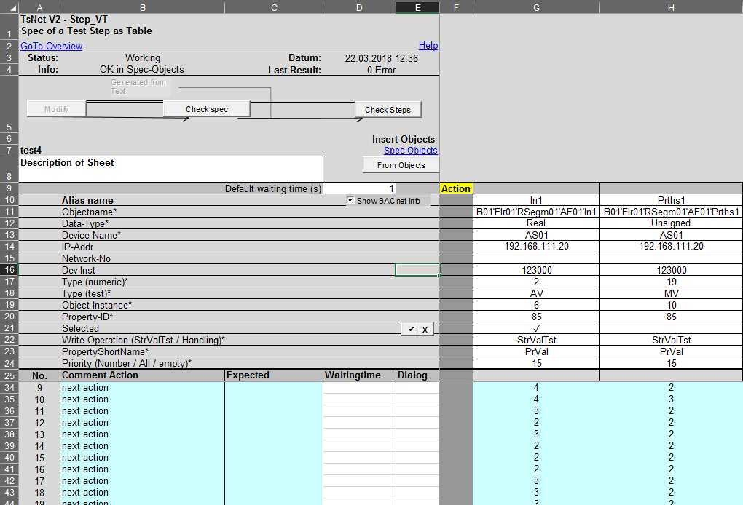

Abbildung 10: TsNet Test

Die für die Diagrammdarstellung relevanten Teile des Tests sind die «Alias names» als Objektnamen, «Data-Types» als Datentypen und die Werte des Tests.

In der selben Datei befindet sich das Tabellenblatt Overview. Im Overview befindet sich der Button «Trend» welcher meine Funktionen startet. Die Funktionen werden später in diesem Dokument genauer erläutert.

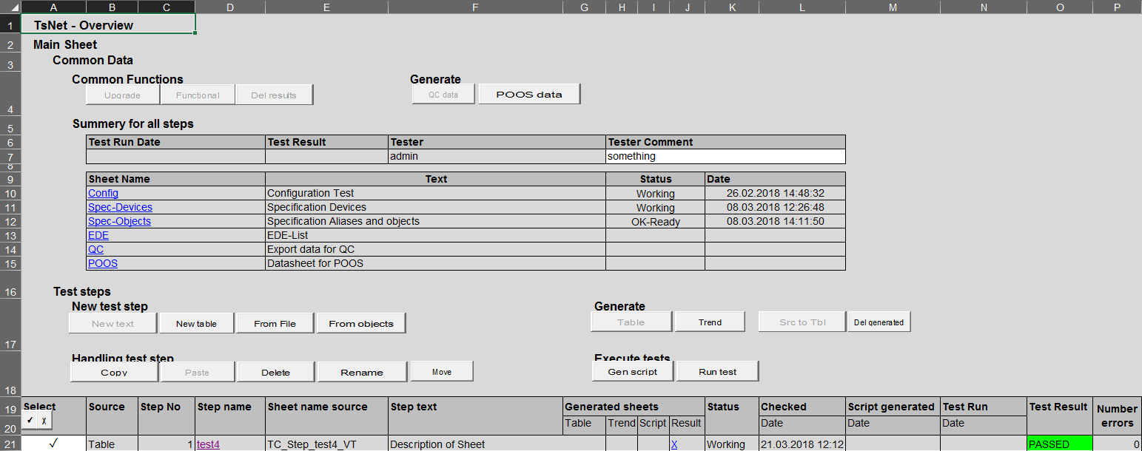

Abbildung 11: TsNet Overview

Die für die Diagrammdarstellung relevanten Teile des Overviews ist die Selektion der Tests und der Button «Trend».

* + 1. UI

Die Benutzeroberfläche wurde von mir erstellt. Sie wird als erstes aufgerufen, wenn man auf den Button «Trend» klickt. Dies ist die Bedienoberfläche für die Diagrammerstellung an sich.

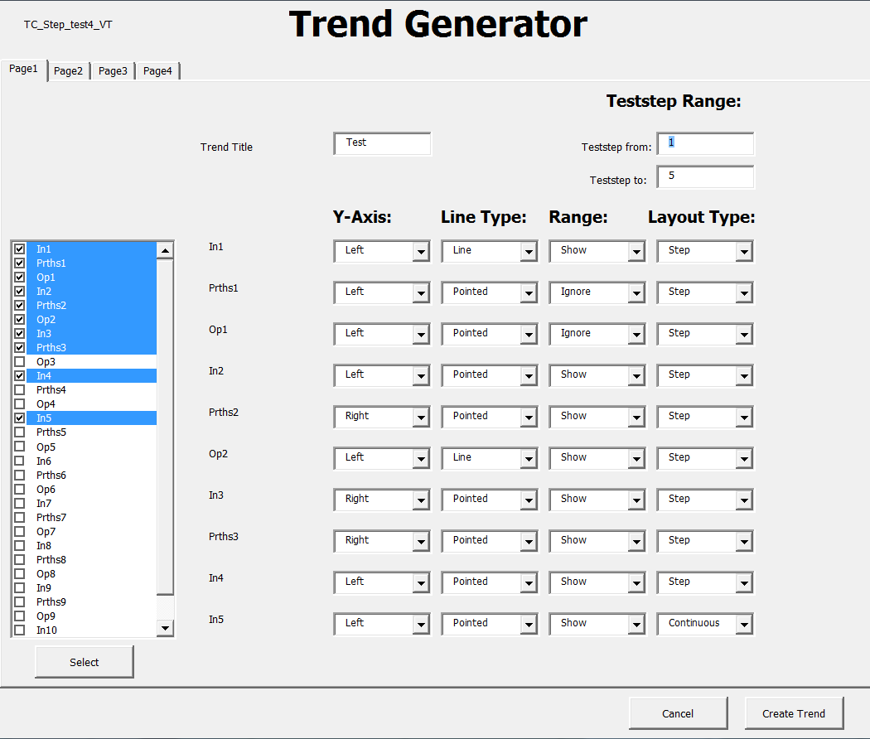

Abbildung 12: User Interface

Das UI besteht aus der Objektanzeige und den Einstellungen.

**Objektanzeige**

Die Objektanzeige wurde in Form eines «ListBox» Steuerelement realisiert. Es enthält alle möglichen Objekte aus dem selektierten Test. Alle möglichen Objekte bedeutet, alle Objekte welche nicht Struct, Array oder String als Datentyp haben. Jedes Objekt wird mit einem «CheckBox» Steuerelement versehen um sie selektieren zu können.

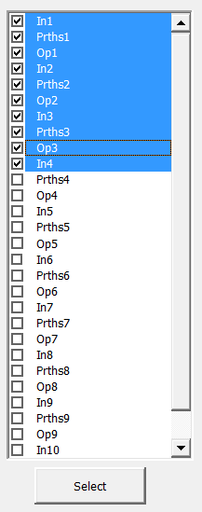

Abbildung 13: Objektanzeige

**Einstellungen**

Der User kann insgesamt 4 Diagramme pro Test erstellen. Pro Diagramm sind maximal 10 mögliche Objekte zuweisbar. Pro Objekt hat man 4 verschiedene Einstellungsmöglichkeiten.

**Y-Axis:**

Bei dieser Einstellung kann man bestimmen, ob das Objekt auf der linken Y-Achse, also die Primärachse, dargestellt werden soll oder ob das Objekt auf der rechten Y-Achse, also die Sekundärachse, dargestellt werden soll.

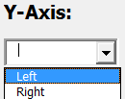

Abbildung 14: Einstellung Y-Axis

**Line Type:**

Bei dieser Einstellung kann man bestimmen, ob das Objekt im Diagramm mit einer gepunkteten oder durchgezogenen Linie dargestellt werden soll.

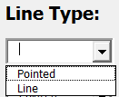

Abbildung 15: Einstellung LineType

**Range:**

Manchmal kommt es vor, dass in einem Test ein Bereich eingetragen ist z.B. 2..25. Mithilfe dieser Einstellung kann man entscheiden wie man damit Umgehen möchte. Man kann den Bereich entweder anzeigen oder nicht anzeigen. Wenn man den Bereich nicht anzeigen möchte, wird einfach der kleinere Wert von beiden genommen, wenn der Bereich angezeigt werden soll, wird im Diagramm eine Linie generiert, welche den kleineren Wert von beiden anzeigt und der grössere Wert wird mit einer gepunkteten Linie darüber angezeigt.

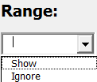

Abbildung 16: Einstellung Range

**Type:**

Mit dieser Einstellung können wir festlegen, wie das Objekt dargestellt werden soll. Man kann entweder «Continuous» angeben, was bedeutet dass die Linie interpoliert wird, oder man gibt «Step» an, was bedeutet dass die Linie in einer Art «Treppendarstellung» angezeigt wird.

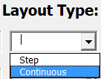

Abbildung 17: Einstellung Type

**Boolean**

Falls das Objekt ein Boolean ist, werden die Einstellungsmöglichkeiten YAxis und Type blockiert und die Standardwerte «Left» und «Step» hinein geschrieben.

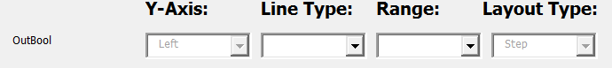

Abbildung 18: Boolean Sperre

**Die Erstellung der drei anderen Diagrammen:**

Wie bereits erwähnt, kann man bis zu 4 Diagramme erstellen. Deshalb besitzt das UI das «Multiseiten» Steuerungselement. Dies ermöglicht die 4 Diagramme auf einmal erstellen zu können, welche bis auf den Test unabhängig voneinander sind.

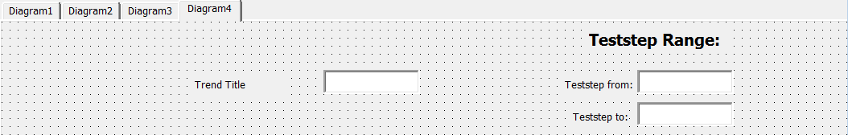

Abbildung 19: Multi Seiten

**Benennung**

Um den Code dynamisch gestalten zu können ist eine Benennung der Steuerelemente sehr wichtig. Ich habe sie folgendermassen benannt:

Steuerelement & Einstellung & Seite & Objektnummer

Als kleines Beispiel:



Abbildung 20: UI Beschriftung

Bei diesem Bild heissen die markierten Elemente:

ComboBoxYAxis10 – 19

ComboBoxLineType 10 – 19

ComboBoxRange 10 – 19

ComboBoxType 10 - 19

* + 1. Hilfstabelle

Die Hilfstabelle wird während der Erstellung für das Diagramm generiert. In der Hilfstabelle stehen alle selektierten Objekte, wie auch die Einstellungen dazu. Unter den Einstellungen und Objektnamen werden die Werte des Testes eingetragen. Jeder Wert wird 5 mal eingetragen. Dies hat mit der Darstellung zu tun.

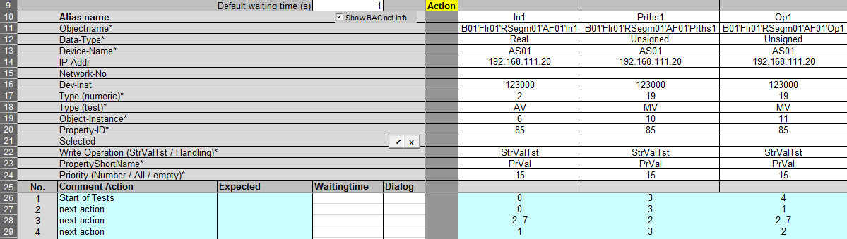

Abbildung 21: TsNet Test

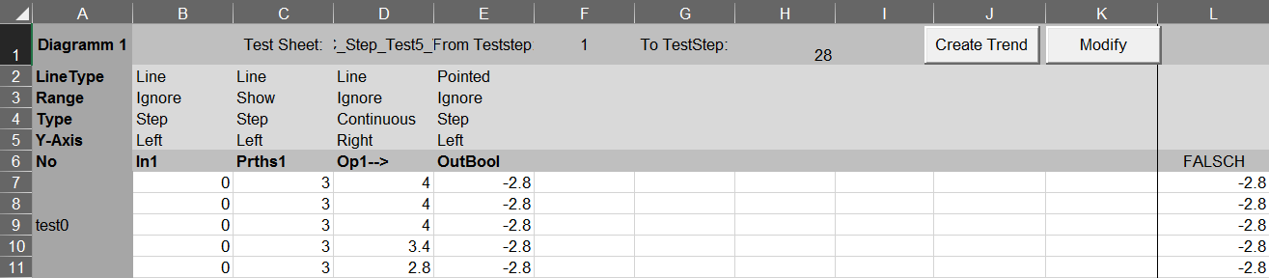

Abbildung 22: Hilfstabelle

Die Werte können je nach Einstellungen verändert werden.

* + - 1. Range in der Hilfstabelle

Wenn der User die Einstellung «Show» bei Range angegeben hat, wird zuerst die kleinere Zahl in die Hilfstabelle eingetragen. Danach wird eine zusätzliche Spalte mit der Überschrift «Range» erstellt und die höhere Zahl wird in die neue Spalte in der selben Zeile eingeschrieben.

* + - 1. Boolean in der Hilfstabelle

Falls analoge Werte in der Tabelle stehen würden, die bis z.B. 100 gehen, nützt es nicht viel wenn man einen Boolean in die Hilfstabelle einträgt, der die Werte 0-1 hat, da die Linie so klein wäre, wäre kaum zu erkennen ob der Boolean nun True oder False ist. Deshalb wird der Boolean in der Hilfstabelle mit einer speziellen Formel bearbeitet und in den Minus Bereich gezogen.

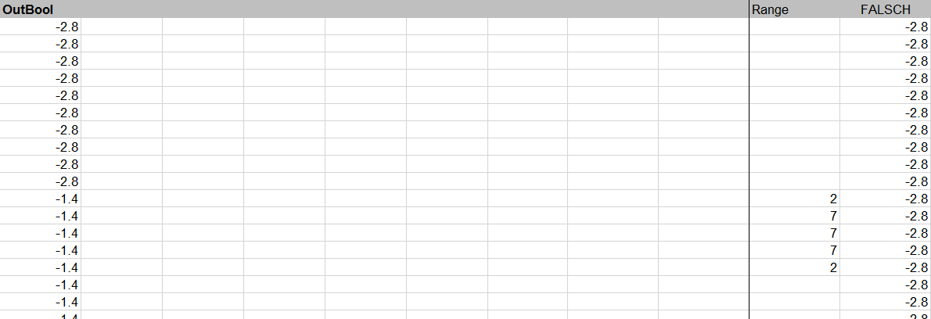

Abbildung 23: Boolean in Hilfstabelle

* + - 1. Continuous in der Hilfstabelle

Ist die Einstellung Continuous gewählt, wird der Wert in der Hilfstabelle ebenfalls mit einer Formel bearbeitet und die einzelnen Daten verändern sich. Nach diesen Veränderungen sollte das Objekt im Continuous Modus in dem Diagramm angezeigt werden.

* + 1. Diagramm

Das Diagramm wird aus der Hilfstabelle generiert. Das Diagramm soll das Ziel erfüllen, eine einfache grafische Anzeige der Daten in einem Test anzuzeigen. Das Diagramm muss dabei bestimmte Einstellungen, die der User angeben kann, umsetzen und anzeigen. Dabei muss beachtet werden, dass sich die Boolean Objekte nicht im Positiven sondern ungewöhnlicherweise im negativen Bereich befindet. Sie befinden sich im negativen Bereich, weil die Werte angepasst werden müssen. Hat man z.B. einen analogen Wert, der bis 1500 geht, ist es nicht oder nur sehr schwer möglich den Boolean überhaupt zu erkennen.

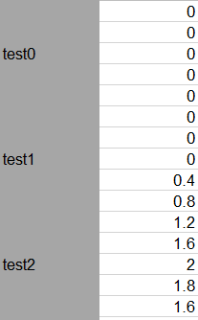

Abbildung 24: Hilfstabelle mit TestSteps

Die X-Achse der Diagramme besteht aus den Tests links

* + 1. Funktionen

Nachfolgend beschreibe ich alle Funktionen, die ich für mein Projekt implementiert habe. Viele dieser Funktionen, sind Funktionen, die einen gewissen Wert zurückgeben. Ich werde zuerst die Funktionen beschreiben, welche den Trend an sich generieren und anzeigen und danach alle Funktionen, welche die benötigten Werte zurückgeben.

**TrendCreatorLoad()**

Die Funktion «TrendCreatorLoad()» wird durch das bestätigen des Buttons im Overview ausgeführt. Es wird überprüft, ob ein Test im Sheet Overview selektiert wurde. Der Name des selektierten Sheets wird auf eine Variable «strSheetName» gespeichert. Der Code wechselt zum ausgewählten Sheet und fügt jedes Objekt in die vier Listboxen des UI, bei denen der Datentyp nicht String, Struct oder Array ist. Diese drei Datentypen kann man in einem Diagramm nicht anzeigen und werden deshalb ignoriert. Das UI wird aufgerufen und die verfügbaren Objekte werden angezeigt. Der Name des selektierten Sheets wird ebenfalls eingetragen.

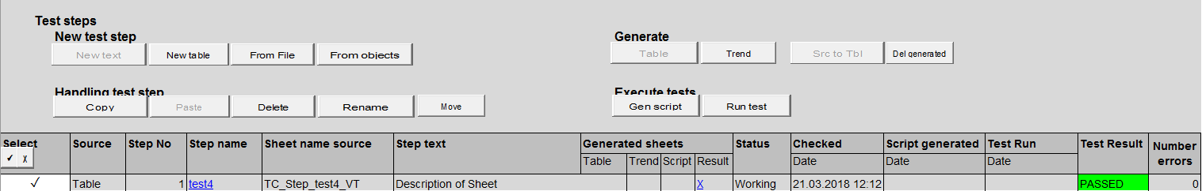

Abbildung 25: Testselektion

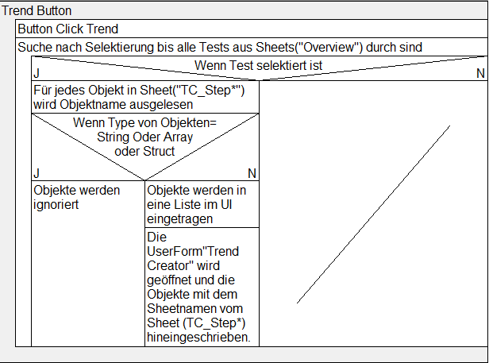

Abbildung 26: Struktogramm Trend Button

**UserForm_Initialize()**

Diese Funktion wird aufgerufen, sobald die Objekte zu den Listboxen hinzugefügt wurden. In dieser Funktion wird das UI hauptsächlich geladen. Durch die Einstellungsmöglichkeiten kann man das Diagramm den wünschen entsprechend anpassen. Diese werden in dieser Funktion den Comboboxen zugewiesen und eingetragen. Die Comboboxen und alle anderen Steuerelemente ausser dem Select Button werden dann blockiert.

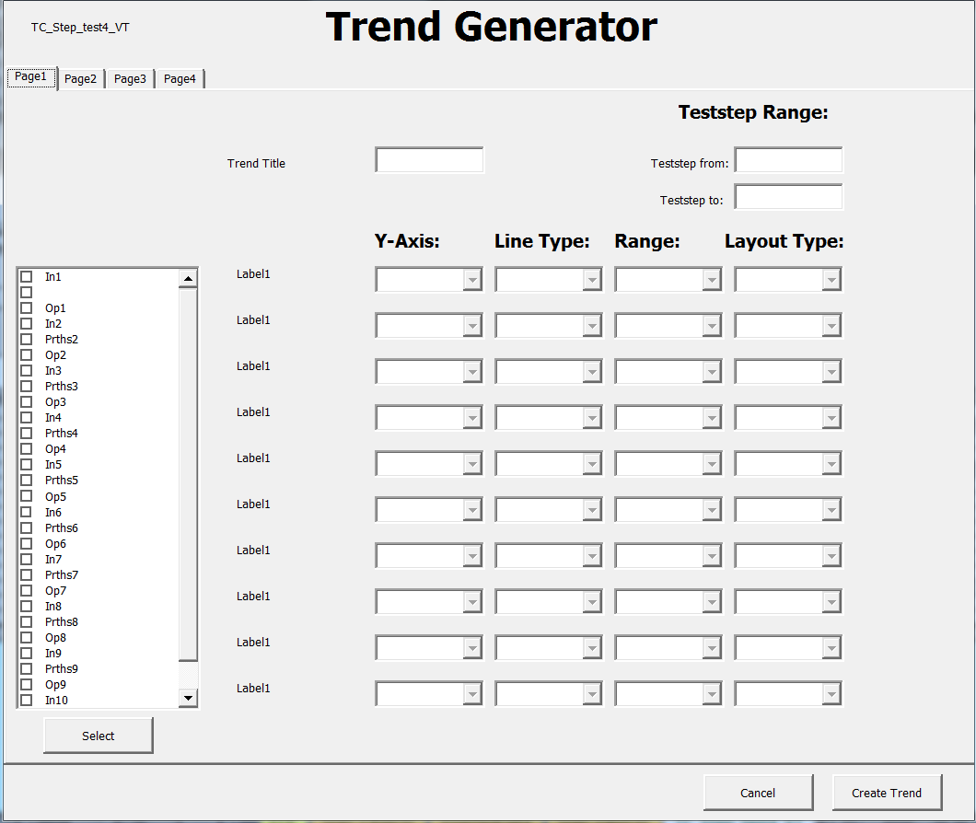

Abbildung 27: Steuerelemente Sperrung

**ButtonSelect10_Click()**

Diese Funktion gibt es für jede der 4 Seiten. In dieser Funktion werden die 10 ausgewählten Objekte in die rechte Spalte geschrieben. Die Comboboxen werden freigegeben, dass der User die Einstellungen pro Objekt vornehmen kann. Die Textbox für die Überschrift des Diagrammes (ist gleichzeitig der Name von Hilfstabelle) wird freigegeben. Die 2 Textboxen für die Eingabe der Teststeps werden auch freigegeben und mit einem Standard Wert aufgefüllt.

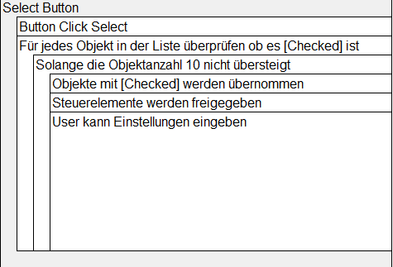

Abbildung 28: Struktogramm Select Button

**ButtonCreate_Click()**

Diese Funktion wird aufgerufen wenn der Button «Create Trend» gedrückt wird. Diese Funktion ist die Hauptfunktion in meinem Projekt. Zuerst zählt die Funktion wie viele Diagramme zu erstellen sind und schreibt alle Werte, die der User im UI angegeben hat in ein Array.

Als nächstes wird die Hilfstabelle erstellt und benannt. Die Einstellungen und die anderen User Eingaben werden durch das oben erwähnte Array eigespeichert.

Die Funktion wechselt erneut in das TestCase Sheet und sucht in der Reihe «Aliasname» nach den selektierten Objekten. Wenn Sie gefunden wurden, werden die Daten, welche weiter unten im Sheet stehen ausgelesen und in ein anderes Array gespeichert. Falls ein Test nicht gefunden werden sollte, wird eine Fehlermeldung ausgegeben. Diese Daten werden in die Hilfstabelle gespeichert. Jeder Wert wird 5 mal eingetragen, da dies die Diagramm Anzeige verschönert. Bei jedem 3. Eintrag des Wertes in der 2. Spalte wird in der 1. Spalte ein «Test» hinzugefügt. Auch dies dient der Darstellung.

Nachdem die Daten hinzugefügt wurden, werden die Einstellungen gelesen und die Daten entsprechend abgeändert. Je nach Einstellung werden verschiedene Funktionen aufgerufen, die für die Änderung der Daten zuständig sind oder Werte zurückgeben, welche wir weiter verrechnen müssen.

* Wenn die Einstellung «Continuous» für den Type gewählt wurde, wird TypeContinuous() aufgerufen
* Wenn die Einstellung «Show» für Range gewählt wurde, wird RangeShow() aufgerufen

Ich werde auf die Funktionen gleich weiter eingehen. Es wird weiterhin überprüft, ob es sich um einen Boolean handelt. Falls es sich um einen Boolen handelt, wird er in ein Array eingespeichert. Wenn es sich nicht um keinen Boolean handelt, werden die Funktionen

* GetMinValue()
* GetMaxValue()

aufgerufen. Ich werde auch auf diese Funktionen später zurückkommen. Nun wird der Boolean Wert manipuliert, damit er im Diagramm richtig angezeigt wird. Eine zusätzliche Spalte mit der Überschrift «False» wird generiert und die manipulierten Werte für 0 darunter eingetragen. Die Funktionen für die Manipulation heissen:

* GetFalseValue()
* GetTrueValue()

Nun kann das Diagramm erstellt werden und TrendCreation() wird aufgerufen.

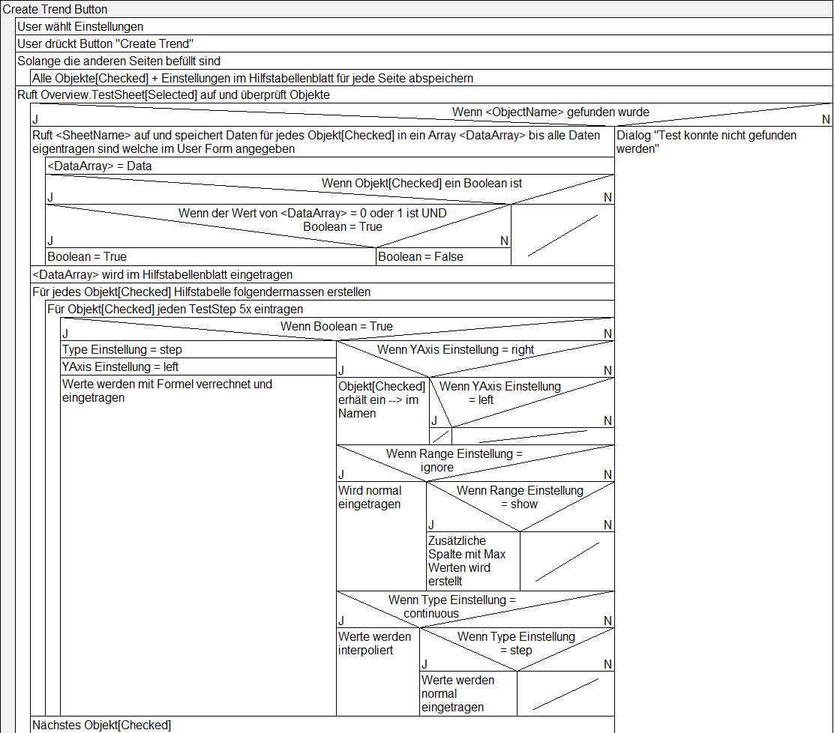

Abbildung 29: Struktogramm Trend Button/Diagrammerstellung Teil1

**TrendCreation()**

Diese Funktion wird am Schluss des ButtonCreate_Click() aufgerufen. In dieser Funktion geht es um die Diagramm Erstellung. Zuerst wird das Diagramm erstellt. (dafür wird ein extra Sheet gemacht, indem bis zu 4 Diagramme angezeigt werden können.) Dem Diagramm wird eine Range zugeteilt, um die Daten dafür festzulegen. Die Einstellungen «YAxis» und «LineType» werden abgefragt. Mit der YAxis Einstellung wird bestimmt, ob ein Objekt links, an der Primärachse oder rechts, an der Sekundärachse befestigt wird. Mit der LineType Einstellung kann festgelegt werden, ob die Linie für das Objekt gepunktet oder als ganze Linie angezeigt wird. Danach wird überprüft, ob sich noch irgendwelche «Datenreihen» darin im Diagramm befinden, denn die Datenreihen sollen die Objektnamen anzeigen und nicht «Datenreihen» anzeigen. Die X-Achse bekommt übernimmt die TestSteps als X-Achsen-Wert und die Range und False Daten, welche zusätzlich angezeigt werden ins Diagramm eingefügt.

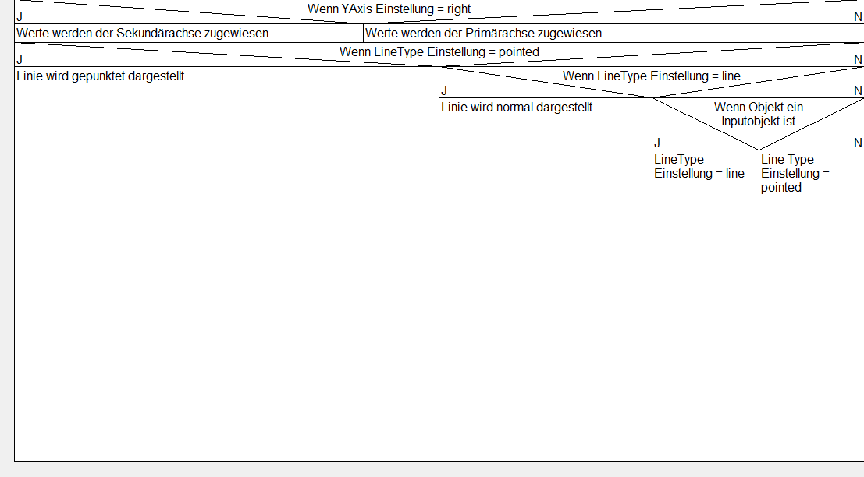

Abbildung 30:Struktogramm Trend Button/Diagrammerstellung Teil2

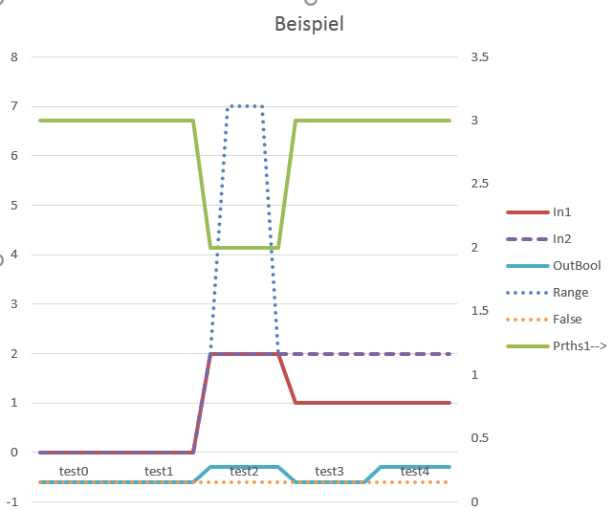

Abbildung 31: Beispiel Diagramm

Jetzt werden die Funktionen beschrieben, welche ich bei ButtonCreate_Click() erwähnt habe. Sie sind nicht ganz so komplex wie die bisherigen Funktionen, jedoch aber sehr wichtig, da von ihnen die Berechnung durchgeführt wird.

**TypeContinuous()**

TypeContinuous() wird im ButtonCreate_Click() aufgerufen. Diese Funktion wird aufgerufen, wenn eine oder mehrere Einstellungen den Wert «Continuous» enthalten. Da jeder TestStep 5 Mal in der Hilfstabelle eingetragen wird, behält der 3. Wert den Originalen Wert und die anderen 4 werden abgeändert.

|  |  |
| --- | --- |
| Z1 | Der Wert wird interpoliert |
| Z2 | Der Wert wird interpoliert |
| Z3 | Der Wert bleibt |
| Z4 | Der Wert wird interpoliert |
| Z5 | Der Wert wird interpoliert |

Tabelle 7: Interpolierung

Die Werte werden dann später mit folgender Formel berechnet

|  |  |
| --- | --- |
| Z1 | Testwert – (-(Z3 des vorherigen Testschritts – Testwert) * 0.4) |
| Z2 | Testwert – (-(Z3 des vorherigen Testschritts – Testwert) * 0.2) |
| Z3 | Der Wert bleibt |
| Z4 | Testwert + (Z3 des nächsten Testschritts – Testwert) * 0.2 |
| Z5 | Testwert + (Z3 des nächsten Testschritts – Testwert) * 0.4 |

Tabelle 8: Interpolierung Formel

Beim ersten und letzten Testschritt kann man diese Formel natürlich nicht genau so verwenden, da z.B. beim ersten Testschritt kein vorheriger Testschritt existiert. In diesem Fall behält der Wert seinen Ursprungswert. Die Werte werden dann in die Zellen in der Hilfstabelle geschrieben.

**RangeShow()**

RangeShow() wird im ButtonCreate_Click() aufgerufen. Die Funktion wird aufgerufen, wenn Range die Einstellung «Show» enthält. Wenn die Funktion aufgerufen wurde, wird der Testwert Zelle für Zelle nach dem Wert abgefragt. Wenn in einer Zelle ein «..» auftaucht, wird der Wert knach «..» gesplittet. Die 2 Werte die sich daraus ergeben werden in einem Array gespeichert. Nun wird der niedrigere Wert in die Hilfstabelle anstelle des alten Wertes eingefügt. Als nächstes wird eine neue Spalte mit der Überschrift «Range» erstellt. Auf der selben Zeile wie die Originalwerte wird nun zuerst die kleinere Zahl von beiden eingetragen, dann 3 mal die grössere und am Schluss noch einmal die kleine um den Bereich im Diagramm sauber darzustellen.



Tabelle 9: Range anzeige

**GetMinValue()**

Diese Funktion wird im ButtonCreate_Click() aufgerufen. Diese Funktion wird für die Berechnung der modifizierten Boolean Werte verwendet. Sie sucht nach dem kleinsten analogen Wert. Am Anfang wird der kleinste Wert testweise auf 1000 gesetzt. Danach werden jeweils die analogen Werte miteinander verglichen. Der kleinste Wert wird gespeichert und an ButtonCreate_Click() zurückgegeben.

**GetMaxValue()**

Diese Funktion wird im ButtonCreate_Click() aufgerufen. Auch diese Funktion wird für die Berechnung der modifizierten Boolean Werte verwendet. Die Funktion sucht nach dem grössten analogen Wert. Genau wie im GetMinValue() werden die Werte miteinander verglichen und der grösste Wert wird gespeichert und and ButtonCreate_Click() zurückgegeben.

**GetFalseValue()**

Diese Funktion wird im ButtonCreate_Click() aufgerufen, jedoch nur wenn ein Boolean im Diagramm angezeigt werden soll. Diese Funktion enthält eine Berechnung, die den Boolean so verändert, dass er in einem Diagramm besser angezeigt werden kann. Die Berechnung für den False Wert lautet:

Tabelle 10: Formel False Value

Minimum – (Anzahl boolsche Werte * Differenz /5)

Dieser Wert wird dann an ButtonCreate_Click() zurückgegeben. Wie ober erwähnt, wird eine neue Spalte mit der Überschrift «False» generiert. Die ganze neue Spalte wird dann mit diesem Wert aufgefüllt.

**GetTrueValue()**

Diese Funktion wird auch im ButtonCreate_Click() aufgerufen, wenn ein Boolean im Diagramm angezeigt werden soll. Diese Funktion enthält die Berechnung für die True Werte. Die Formel für die Berechung lautet:

Tabelle 11: Formle True Value

1 * (GetMaxValue - GetMinValue) / 10 + GetFalseValue

Wie man in der Berechnung sehen kann, verwenden wir hier die GetMaxValue() und GetMinValue() Funktion. Ausserdem wird mit dem GetFalseValue() addiert, da wir den True Wert bekommen möchten.

* + 1. Felder

Folgender Felder sind in den neu erstellten Trend Tabellenblätter definiert

|  |  |  |
| --- | --- | --- |
| **Feld Namen** | **Zellenbereich** | **Beschreibung** |
| TestSheetName | D1 | In dieser Zelle befindet sich der Name des Tests, aus dem die Objekte für die Diagrammerstellung geholt werden. |
| ValueFromTestStep | F1 | In dieser Zelle befindet sich der 1. Testschritt aus den Tests, der in dem Diagramm angezeigt werden soll. |
| ValueToTestStep | H1 | In dieser Zelle befindet sich der letzte Testschritt aus den Tests, der in dem Diagramm angezeigt werden soll. |

Tabelle 12: Felder

* + 1. Entwicklungsumgebung

Ich arbeite mit der Entwicklungsumgebung von Excel. Ich programmiere in dieser Umgebung mit VBA.

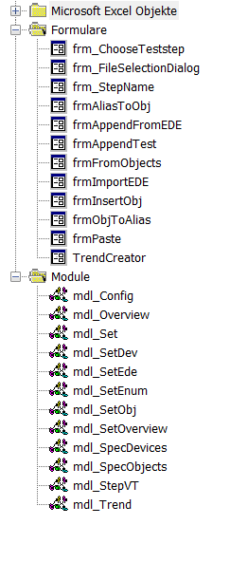

* LoadTrendData()
* SelectObjects()
* GetMaxValue()
* GetMinValue()
* GetFalseValue()
* GetTrueValue()
* GetNextBool()
* BoolCheck()
* TypeContinuous()
* RangeShow()
* TrendCreation()
* DelGenerated()
* TrendCreatorLoad()
* ButtonCancel_Click()
* ButtonSelect10_Click()
* ButtonSelect20_Click()
* ButtonSelect30_Click()
* ButtonSelect40_Click()
* UserForm_Initialize()

Abbildung 32: Module

## Kontrollieren

* + 1. Tests

Ich habe für mein Programm verschiedene Tests gemacht. Einerseits habe ich mit Anton Kryenbühl, ein Mitarbeiter in der Siemens, Usability Tests gemacht. Ich habe dafür ein Dokument mit ein paar Fragen vorbereitet, die er mir bestmöglich beantworten sollte. Andererseits habe ich Akzeptanztests geschrieben und sie in 2 Kategorien unterteilt. Die eine Kategorie ist «Test der Eingabedialoge». In dieser Kategorie habe ich alle Eingabedialoge getestet. Ich habe sie nicht nur auf richtige, sondern auch auf falsche Eingaben getestet um Abstürze des Programms zu vermeiden. Das Ziel ist, dass das Programm alle möglichen falschen Usereingaben abfängt.

|  |  |
| --- | --- |
| **Test ID: 1.0** | |
| Name | Eingabedialoge: From/To StepNo |
| Testvoraussetzung |  |
| Testablauf | * User klickt auf Trend Button * Wechsel auf UI «Trend Creator» * Objektnamen werden geladen * User wählt Objekte und klickt auf Select * User wählt Einstellungen für die Objekte * Textbox für die Überschrift wird ausgefüllt * TestSteps von 1-10 wird angegeben |
| Erwartetes Resultat | TestSteps 1-10 werden nach der Einstellung verarbeitet und in die Hilfstabelle geschrieben |
| **Test ID: 1.1** | |
| Name | Eingabedialoge: From/To StepNo |
| Testvoraussetzung |  |
| Testablauf | * User klickt auf Trend Button * Wechsel auf UI «Trend Creator» * Objektnamen werden geladen * User wählt Objekte und klickt auf Select * User wählt Einstellungen für die Objekte * Textbox für die Überschrift wird ausgefüllt * TestSteps von 10-1 wird angegeben |
| Erwartetes Resultat | Eine Fehlermeldung erscheint, dass der User keine grössere Zahl als From TestStep angeben kann. Die erste Zahl muss immer kleiner sein. |
| **Test ID: 1.2** | |
| Name | Eingabedialoge: From/To StepNo |
| Testvoraussetzung |  |
| Testablauf | * User klickt auf Trend Button * Wechsel auf UI «Trend Creator» * Objektnamen werden geladen * User wählt Objekte und klickt auf Select * User wählt Einstellungen für die Objekte * Textbox für die Überschrift wird ausgefüllt * TestSteps von 1-20(es sind nur 19 Teststeps) wird angegeben |
| Erwartetes Resultat | Eine Fehlermeldung wird ausgegeben, weil der User keine höhere Zahl an TestSteps angeben kann als existieren |
| **Test ID: 1.3** | |
| Name | Eingabedialoge: From/To StepNo |
| Testvoraussetzung |  |
| Testablauf | * User klickt auf Trend Button * Wechsel auf UI «Trend Creator» * Objektnamen werden geladen * User wählt Objekte und klickt auf Select * User wählt Einstellungen für die Objekte * Textbox für die Überschrift wird ausgefüllt * TestSteps wird in Buchstaben angegeben |
| Erwartetes Resultat | * Fehlermeldung wird ausgegeben, da nur Zahlen in diesen Eingabefelder erwartet werden. |
| **Test ID: 1.4** | |
| Name | Eingabedialoge: From/To StepNo |
| Testvoraussetzung |  |
| Testablauf | * User klickt auf Trend Button * Wechsel auf UI «Trend Creator» * Objektnamen werden geladen * User wählt Objekte und klickt auf Select * User wählt Einstellungen für die Objekte * Textbox für die Überschrift wird ausgefüllt * TestSteps werden nicht angegeben |
| Erwartetes Resultat | Es werden Standardmässig 1 -5 TestSteps verwendet |
| **Test ID: 2.0** | |
| Name | Eingabedialoge: TextBoxTrendHeader |
| Testvoraussetzung |  |
| Testablauf | * User klickt auf Trend Button * Wechsel auf UI «Trend Creator» * Objektnamen werden geladen * User gibt an, welcher Bereich der Teststeps verwendet wird * User gibt Einstellungen ein * Hilfstabelle wird generiert * User klickt auf Button «Save Trend» * User schreibt in Eingabedialog einen Text für die Überschrift des Diagramms |
| Erwartetes Resultat | Sheet wird abgespeichert und Diagramm wird erstellt. Das Diagramm trägt den Titel des Textes in der Texbox. |
| **Test ID: 3.1** | |
| Name | Eingabedialoge: Einstellungen |
| Testvoraussetzung |  |
| Testablauf | * User klickt auf Trend Button * Wechsel auf UI «Trend Creator» * Objektnamen werden geladen * User wählt Objekt und klickt auf «Select» |
| Erwartetes Resultat | Der User kann die Einstellungen frei von den Dropdown-Felder eingeben |
| **Test ID: 3.2** | |
| Name | Eingabedialoge: Einstellungen |
| Testvoraussetzung |  |
| Testablauf | * User klickt auf Trend Button * Wechsel auf UI «Trend Creator» * Objektnamen werden geladen * User wählt Boolean und klickt auf «Select» |
| Erwartetes Resultat | Die Y-Axis und Type Felder für die Einstellungen werden blockiert. |
| **Test ID: 4.0** | |
| Name | Button: Select |
| Testvoraussetzung | Es wurde mindestens 1 und maximal 10 Objekte selektiert |
| Testablauf | * User klickt auf Trend Button * Wechsel auf UI «Trend Creator» * Objektnamen werden geladen * User wählt Objekte aus und klickt den Button «Select» |
| Erwartetes Resultat | * Die ausgewählten Objektnamen werden links neben die Comboboxen für die Einstellungen platziert. * Die Comboboxen werden aktiviert * Die anderen Steuerelemente werden aktiviert. |
|  | |
|  | Button: Select |
|  | Es wurde mindestens 1 und maximal 10 Objekte selektiert |
|  | * User klickt auf Trend Button * Wechsel auf UI «Trend Creator» * Objektnamen werden geladen User wählt keine Objekte aus und klickt den Button «Select» |
|  | Es werden keine Objekte hinzugefügt und keine Steuerelemente aktiviert. |
|  | |
|  | Button: Select |
|  | Es wurde mindestens 1 und maximal 10 Objekte selektiert |
|  | * User klickt auf Trend Button * Wechsel auf UI «Trend Creator» * Objektnamen werden geladen User wählt 11 Objekte aus und klickt den Button «Select» |
|  | * Es werden der Reihe nach Objekte eingefügt. Es werden aber nur 10 Objekte eingefügt. * Die Comboboxen werden aktiviert * Die anderen Steuerelemente werden aktiviert. |

Test der erstellten Funktionen

|  |  |
| --- | --- |
| **Test ID: 6.0** | |
| Name | Button: Trend (Sheet Overview) |
| Testvoraussetzung | TestCase Sheet ist ausgewählt |
| Testablauf | User klickt auf den Button Trend |
| Erwartetes Resultat | * Das UI wird geladen. * Alle möglichen Objekte werden vom Test in die Listbox eingetragen * Alle Steuerelemente sind gesperrt bis auf die Listbox und der Select Button |
| **Test ID: 6.1** | |
| Name | Button: Trend (Sheet Overview) |
| Testvoraussetzung | TestCase Sheet ist ausgewählt |
| Testablauf | User klickt auf den Button Trend |
| Erwartetes Resultat | * Das UI wird geladen. * Alle möglichen Objekte werden vom Test in die Listbox eingetragen * Alle Steuerelemente sind gesperrt bis auf die Listbox und der Select Button * Die Objektnamen werden verändert:   Kennung:AliasName.PropertyShortName -P Priority |
| **Test ID: 6.2** | |
| Name | Button: Trend (Sheet Overview) |
| Testvoraussetzung | TestCase Sheet ist ausgewählt |
| Testablauf | * Das UI wird geladen. * Es existiert bereits ein Trend Sheet mit diesem Namen |
| Erwartetes Resultat | Die Einstellungen für die Diagrammerstellung des existierenden Sheets wird übernommen. Der User kann die Einstellungen bei Bedarf ändern. |
| **Test ID: 6.2** | |
| Name | Button: DelGenerated |
| Testvoraussetzung |  |
| Testablauf |  |
| Erwartetes Resultat |  |
| **Test ID: 6.3** | |
| Name | Button: Create Trend |
| Testvoraussetzung | * Objekte sind selektiert * Alle Einstellungen sind gewählt |
| Testablauf | User klickt auf den Button «Create Trend» |
| Erwartetes Resultat | Werte werden in eine Hilfstabelle geschrieben  Diagramm wird erstellt und auf einem zusätzlichem Tabellenblatt abgespeichert |
| **Test ID: 6.4** | |
| Name | Button: Create Trend |
| Testvoraussetzung | Objekte sind ausgewählt |
| Testablauf | Einstellungen wurden nicht vollständig vorgenommen  User klickt auf den Button Create Trend |
| Erwartetes Resultat | Für die Fehlenden Angaben werden Standard Werte genommen |
| **Test ID: 6.5** | |
| Name | Button: Create Trend |
| Testvoraussetzung | Einstellungen wurden vorgenommen |
| Testablauf | Der User hat **keine** Objekte ausgewählt  User klickt auf den Button Create Trend |
| Erwartetes Resultat | Fehlermeldung an den User erscheint, dass er kein leeres Diagramm erstellen kann. |
| **Test ID: 6.6** | |
| Name | Button: Create Trend |
| Testvoraussetzung | Objekte sind gewählt |
| Testablauf | User nimmt folgende Einstellungen für das Objekt Analog1 vor:  Range: Ignored  LineType: Line  Type: Step  Y-Axis: Left |
| Erwartetes Resultat | Hilfstabelle wird folgendermassen aufgebaut:  5 Zeilen werden mit Testwert befüllt  Bei einem Bereich wird der kleinere Wert genommen  Diagramm wird erstellt |
| **Test ID: 6.7** | |
| Name | Button: Create Trend |
| Testvoraussetzung | TestCase Sheet ist ausgewählt  Objekte sind gewählt |
| Testablauf | User nimmt folgende Einstellungen für das Objekt Analog1 vor:  **Range: Show**  LineType: Line  Type: Step  Y-Axis: Left |
| Erwartetes Resultat | Hilfstabelle wird folgendermassen aufgebaut:  Zusätzliche Spalte wird erstellt  Maximalwerte von Bereich werden hineingeschrieben.  Diagramm wird erstellt. |
| **Test ID: 6.8** | |
| Name | Button: Create Trend |
| Testvoraussetzung | TestCase Sheet ist ausgewählt  Objekte sind gewählt |
| Testablauf | User nimmt folgende Einstellungen für das Objekt Analog1 vor:  Range: Ignored  **LineType: Pointed**  Type: Step  Y-Axis: Left |
| Erwartetes Resultat | Hilfstabelle wird folgendermassen aufgebaut:  5 Zeilen werden mit Testwert befüllt  Diagramm wird erstellt.  Objekt wird mit gepunkteter Linie dargestellt |
| **Test ID: 6.9** | |
| Name | Button: Create Trend |
| Testvoraussetzung | TestCase Sheet ist ausgewählt  Objekte sind gewählt |
| Testablauf | User nimmt folgende Einstellungen für das Objekt Analog1 vor:  Range: Ignored  LineType: Line  **Type: Continuous**  Y-Axis: Left |
| Erwartetes Resultat | Hilfstabelle wird folgendermassen aufgebaut:  Testwert wird interpoliert |
| **Test ID: 6.10** | |
| Name | Button: Create Trend |
| Testvoraussetzung | TestCase Sheet ist ausgewählt  Objekte sind gewählt |
| Testablauf | User nimmt folgende Einstellungen für das Objekt Analog1 vor:  Range: Ignored  LineType: Line  Type: Step  **Y-Axis: Right** |
| Erwartetes Resultat | Hilfstabelle wird folgendermassen aufgebaut:  5 Zeilen werden mit Testwert befüllt  Diagramm wird erstellt, Objekt wird in der Sekundärachse angezeigt. |

* + 1. Ergebnis

|  |  |  |
| --- | --- | --- |
| **Nr** | **Test Ergebnis** | **Kommentar** |
|  | Ja |  |
|  | Ja |  |
| 1.2 | Nein | Wird noch nicht abgefragt, deshalb Ergebnis «Nein» |
| 1.3 | Nein | Wird noch nicht abgefragt, deshalb Ergebnis «Nein» |
|  | Ja |  |
|  | Ja |  |
|  | Ja |  |
|  | Ja |  |
|  | Ja |  |
|  | Ja |  |
|  | Ja |  |
| 6.1 | Nein | Objektnamen werden nicht verändert |
| 6.2 | Nein | Wurde noch nicht implementiert. |
| 6.3 | Ja |  |
| 6.4 | Ja |  |
|  | Nein | Fehlermeldung bisher nicht implementiert |
|  | Ja |  |
|  | Ja |  |
|  | Ja |  |
|  | Ja |  |
|  | Ja |  |

* + 1. Nachtests

|  |  |  |
| --- | --- | --- |
| **Nr** | **Test Ergebnis** | **Kommentar** |
|  |  |  |
|  |  |  |
|  |  |  |
|  |  |  |
|  |  |  |
|  |  |  |
|  |  |  |
|  |  |  |
|  |  |  |
|  |  |  |
|  |  |  |
|  |  |  |
|  |  |  |
|  |  |  |
|  |  |  |
|  |  |  |
|  |  |  |
|  |  |  |
|  |  |  |
|  |  |  |
|  |  |  |

# Auswerten

Ich habe alle meine Tests ausgewertet und nach dem 1. Durchlauf gesehen, dass noch einiges zu verbessern ist. Ich habe nicht alle Eingabedialoge auf Falscheingaben geprüft, was zu abstürzen führte. Dies darf natürlich nicht passieren und ich habe die Fehler in der dafür vorgesehenen Fehler Verbesserung verbessert.

Im Nachtest konnte ich alles mit Ja, also korrekt, bewerten. Für mich bedeutet das, dass das Programm alles erfüllt, was es erfüllen muss.

* + 1. Schlussbericht

Für mich war die IPA eine anstrengende, jedoch auch eine erfolgreiche Zeit. Ich kannte davon einiges schon, wie z.B. das TsNet und habe aber auch viel zum ersten Mal gesehen, wie z.B. die Diagramm Funktion.

Ich habe IPERKA als Projektmanagement Methode ausgewählt, es half mir die Aufgaben gut einteilen zu können und ich konnte mir damit einen guten Überblick verschaffen.

Die beiden Phasen, Information und Planen, verliefen gut und nach Zeitplan. Ich hatte keine grossen Schwierigkeiten mit dem Zeitplan und konnte ihn rechtzeitig abgeben. Auch die Entscheidungsphase verlief ohne schwerwiegende Probleme.

In der Realisierungsphase habe ich mich leicht verschätzt. Ich habe zu wenig Zeit für die Implementierung vorgesehen und bin so aus dem Zeitplan geraten. Die Zeit konnte ich jedoch mit meinen geplanten Reserven und anderen, weniger lang dauernden, Tätigkeiten problemlos wieder aufhole.

# Glossar

|  |  |
| --- | --- |
| **Begriff** | **Beschreibung** |
| **ABT** | Das Automation Building Tool ist ein Gebäudeautomations Tool für die Wartung der Objekte. |
| **TsNet** | Das TsNet ist ein Testautomations Tool mit dem wir Controller auf bestimmte Bedingungen Testen |
| **Akzeptanztest** | Durch die Akzeptanztests wird herausgefunden, ob das Programm funktioniert, wie erwartet. Es wird überprüft ob alle Anforderungen und Kriterien erfüllt werden. |
| **Usability Test** | Die Usability Tests sind Tests, welche die Brauchbarkeit des Programmes testet. Bei diesen Tests ist besonders, dass man der anderen Person keinerlei Anweisungen gibt, wie sie vorgehen muss. Sie versucht herauszufinden wie es funktioniert um zu sehen, ob es leicht verständlich umgesetzt wurde. |
| **Controller** | Der Controller ist ein Automationsgerät, welches man programmieren kann. Die Applikation wird durchs ABT auf den Controller geladen. |
| **IPA** | Die IPA wird am Ende der Lehre gemacht. Bei dieser Arbeit wird überprüft, ob der Kandidat die benötigten Kenntnisse besitzt um die Ausbildung abschliessen zu können. |
| **IPERKA** | IPERKA ist die Projektmanagement Methode. Sie wird verwendet, um das Projekt richtig planen zu können. |
| **Modul** | Ein Modul ist ein Container für Code. |
| **Prozeduren** | Gruppe von Befehlen oder Anweisungen. Gibt keine Rückgabewerte zurück. |
| **Funktionen** | Gruppe von Befehlen oder Anweisungen. Gibt Rückgabewerte zurück. |
| **Range** | Ein bestimmter Bereich im Test angeben oder ein bestimmter Bereich auf einem Tabellenblatt. |
| **Rows** | Eine Zeile in einem Tabellenblatt. |
| **Columns** | Eine Spalte in einem Tabellenblatt. |
| **Planungsdiagramm** | Planungsdiagramme sind Diagramme, die der Planung helfen. Zum Beispiel Struktogramme oder Flussdiagramme. |
| **Struktogramm** | Struktogramme sind Nassi-Shneiderman-Diagramme. Sie stellen den Ablauf des Programmes dar. |
| **Flussdiagramm** | Flussdiagramme zeigen den Ablauf des Programmes in einem Fluss. Es ist weniger detailliert als das Struktogramm. Es dient in diesem Dokument hauptsächlich zur Hilfe für spätere Entwickler. |
| **VBA** | VBA ist die Programmiersprache mit der man Office Programme bzw. Makros programmieren kann. Ausgeschrieben heisst es «Visual Basic for Applications» |
| **Makros** | Sind Befehlsfolgen die von Office Programmen ausgeführt werden kann. |

Abbildung 33: Glossar

# Quellen

|  |  |  |
| --- | --- | --- |
| Detailierte Aufgabenstellung | [www.pkOrg.ch](http://www.pkOrg.ch) |  |
| IPERKA | <https://www.vssm.ch/sites/default/files/vssm/BB/docs/AusbildungEFZ/IPERKA_1_4_D2017.pdf>  <http://beni.ch/downloads/lichtblicke/IPERKA%20Infos.pdf> |  |
| Struktogramme | <http://www.struktogrammer.ch/> |  |
| Flussdiagramme | <https://www.lucidchart.com/pages/de/was-ist-ein-flussdiagramm> |  |
| Diagrammerstellung | <https://msdn.microsoft.com/en-us/library/office/ff194426(v=office.14).aspx> |  |
| UI Richtlinien |  |  |

Abbildung 34: Quellen

# Anhang